ФГБУ «Арктический и антарктический научно-исследовательский институт»
МЦД МЛ

Информационные материалы по мониторингу морского ледяного покрова Арктики и Южного Океана на основе данных ледового картирования и пассивного микроволнового зондирования SSMR-SSM/I-SSMIS-AMSR2
13.06.2016 - 21.06.2016

Контактная информация:
лаб. МЦДМЛ ААНИИ, тел. +7(812)337-3149, эл.почта: vms@aari.aq
Адрес в сети Интернет: http://wdc.aari.ru/datasets/d0042/
Содержание
Северное Полушарие 3
Рисунок 1а – Обзорная ледовая карта СЛО и повторяемость кромки за текущую неделю . 3
Рисунок 1б – Положение кромки льда и зон разреженных и сплоченных льдов СЛО за последний доступный срок на основе ледового анализа НЛЦ США 4
Рисунок 2 – Обзорная ледовая карта СЛО за текущую неделю и аналогичные периоды 2007-2014 гг. 5
Рисунок 3 – Поля распределения средневзвешенной толщины льда на основе совместной модели морского льда – океана ACNFS за текущие сутки и 2010-2014 гг. 6
Таблица 1 – Динамика изменения значений ледовитости для акваторий Северной полярной области за текущую неделю по данным наблюдений SSMR-SSM/I-SSMIS 7
Таблица 2 - Медианные значения ледовитости для Северной полярной области и 3-х меридиональных секторов за текущие 30 и 7-дневные интервалы и её аномалии от 2009-2014 гг. и интервалов 2005-2015 гг. и 1978-2015 гг. по данным наблюдений SSMR-SSM/I-SSMIS 7
Таблица 3 – Экстремальные и средние значения ледовитости для Северной полярной области и 3 меридиональных секторов за текущий 7-дневный интервал по данным наблюдений SSMR-SSM/I-SSMIS, алгоритм NASATEAM 8
Рисунок 4 – Ежедневные оценки сезонного хода ледовитости для Северной Полярной Области и её трех меридиональных секторов за период с 26.10.1978 по текущий момент времени по годам. 9
Рисунок 5 – Медианные распределения сплоченности льда за текущие 7 и 30 дневные интервалы времени и её разности относительно медианного распределения за те же промежутки за 1978-2015 и 2005-2015гг. на основе расчетов по данным SSMR-SSM/I-SSMIS,алгоритм NASATEAM . 11

Южный океан 12
Рисунок 6а – Ледовая карта Южного Океана за последний доступный срок (окраска по общей сплоченности 12
Рисунок 6б – Ледовая карта Южного Океана за последний доступный срок на (окраска по наиболее старому возрасту) 13
Рисунок 6в – Положение кромки льда и зон разреженных и сплоченных льдов Южного Океана за последний доступный срок на основе ледового анализа НЛЦ США 14
Рисунок 7 – Ежедневные оценки сезонного хода ледовитости Южного Океана и его трёх меридиональных секторов за период с 26.10.1978 по текущий момент времени по годам 15
Рисунок 8 – Медианные распределения общей сплоченности льда за текущие 7 и 30 дневные интервалы времени и её разности относительно медианного распределения за те же промежутки за периоды 1978-2015 и 2005-2015 гг. на основе расчетов по данным SSMR-SSM/I-SSMIS 15
Таблица 4 – Динамика изменения значений ледовитости для акваторий Южного океана за текущий 7-дневный интервал по данным наблюдений SSMR-SSM/I-SSMIS 16
Таблица 5 - Медианные значения ледовитости для Южного океана и 3 меридиональных секторов за текущие 30 и 7-дневные интервалы и её аномалии от 2009-2014 гг. и интервалов 2005-2015 гг. и 1978-2015 гг. по данным наблюдений SSMR-SSM/I-SSMIS, алгоритм NASATEAM……… 16
Таблица 6 – Экстремальные и средние значения ледовитости для Южного океана и 3 меридиональных секторов за текущий 7-дневный интервал по данным наблюдений SSMR-SSM/I-SSMIS, алгоритм NASATEAM 16
Приложение 1 – Статистические значения ледовитостей по отдельным акваториям Северной Полярной Области и Южного океана 17
Таблица 7 – Средние, аномалии среднего и экстремальные значения ледовитостей для Северной полярной области и её отдельных акваторий за текущие 7 и 30 дневные промежутки времени по данным наблюдений SSMR-SSM/I-SSMIS, алгоритм NASATEAM за период 1978-2015 гг. 17
Таблица 8 – Средние, аномалии среднего и экстремальные значения ледовитостей для Южного океана и его отдельных акваторий за текущие 7 и 30 дневные интервалы времени по данным наблюдений SSMR-SSM/I-SSMIS, алгоритм NASATEAM за период 1978-2015 гг. 19
Таблица 9 – Динамика изменения значений ледовитости для акваторий Северной полярной области и Южного океана за текущую неделю по данным наблюдений SSMIS 21

Характеристика исходного материала и методика расчетов 22

Северное Полушарие
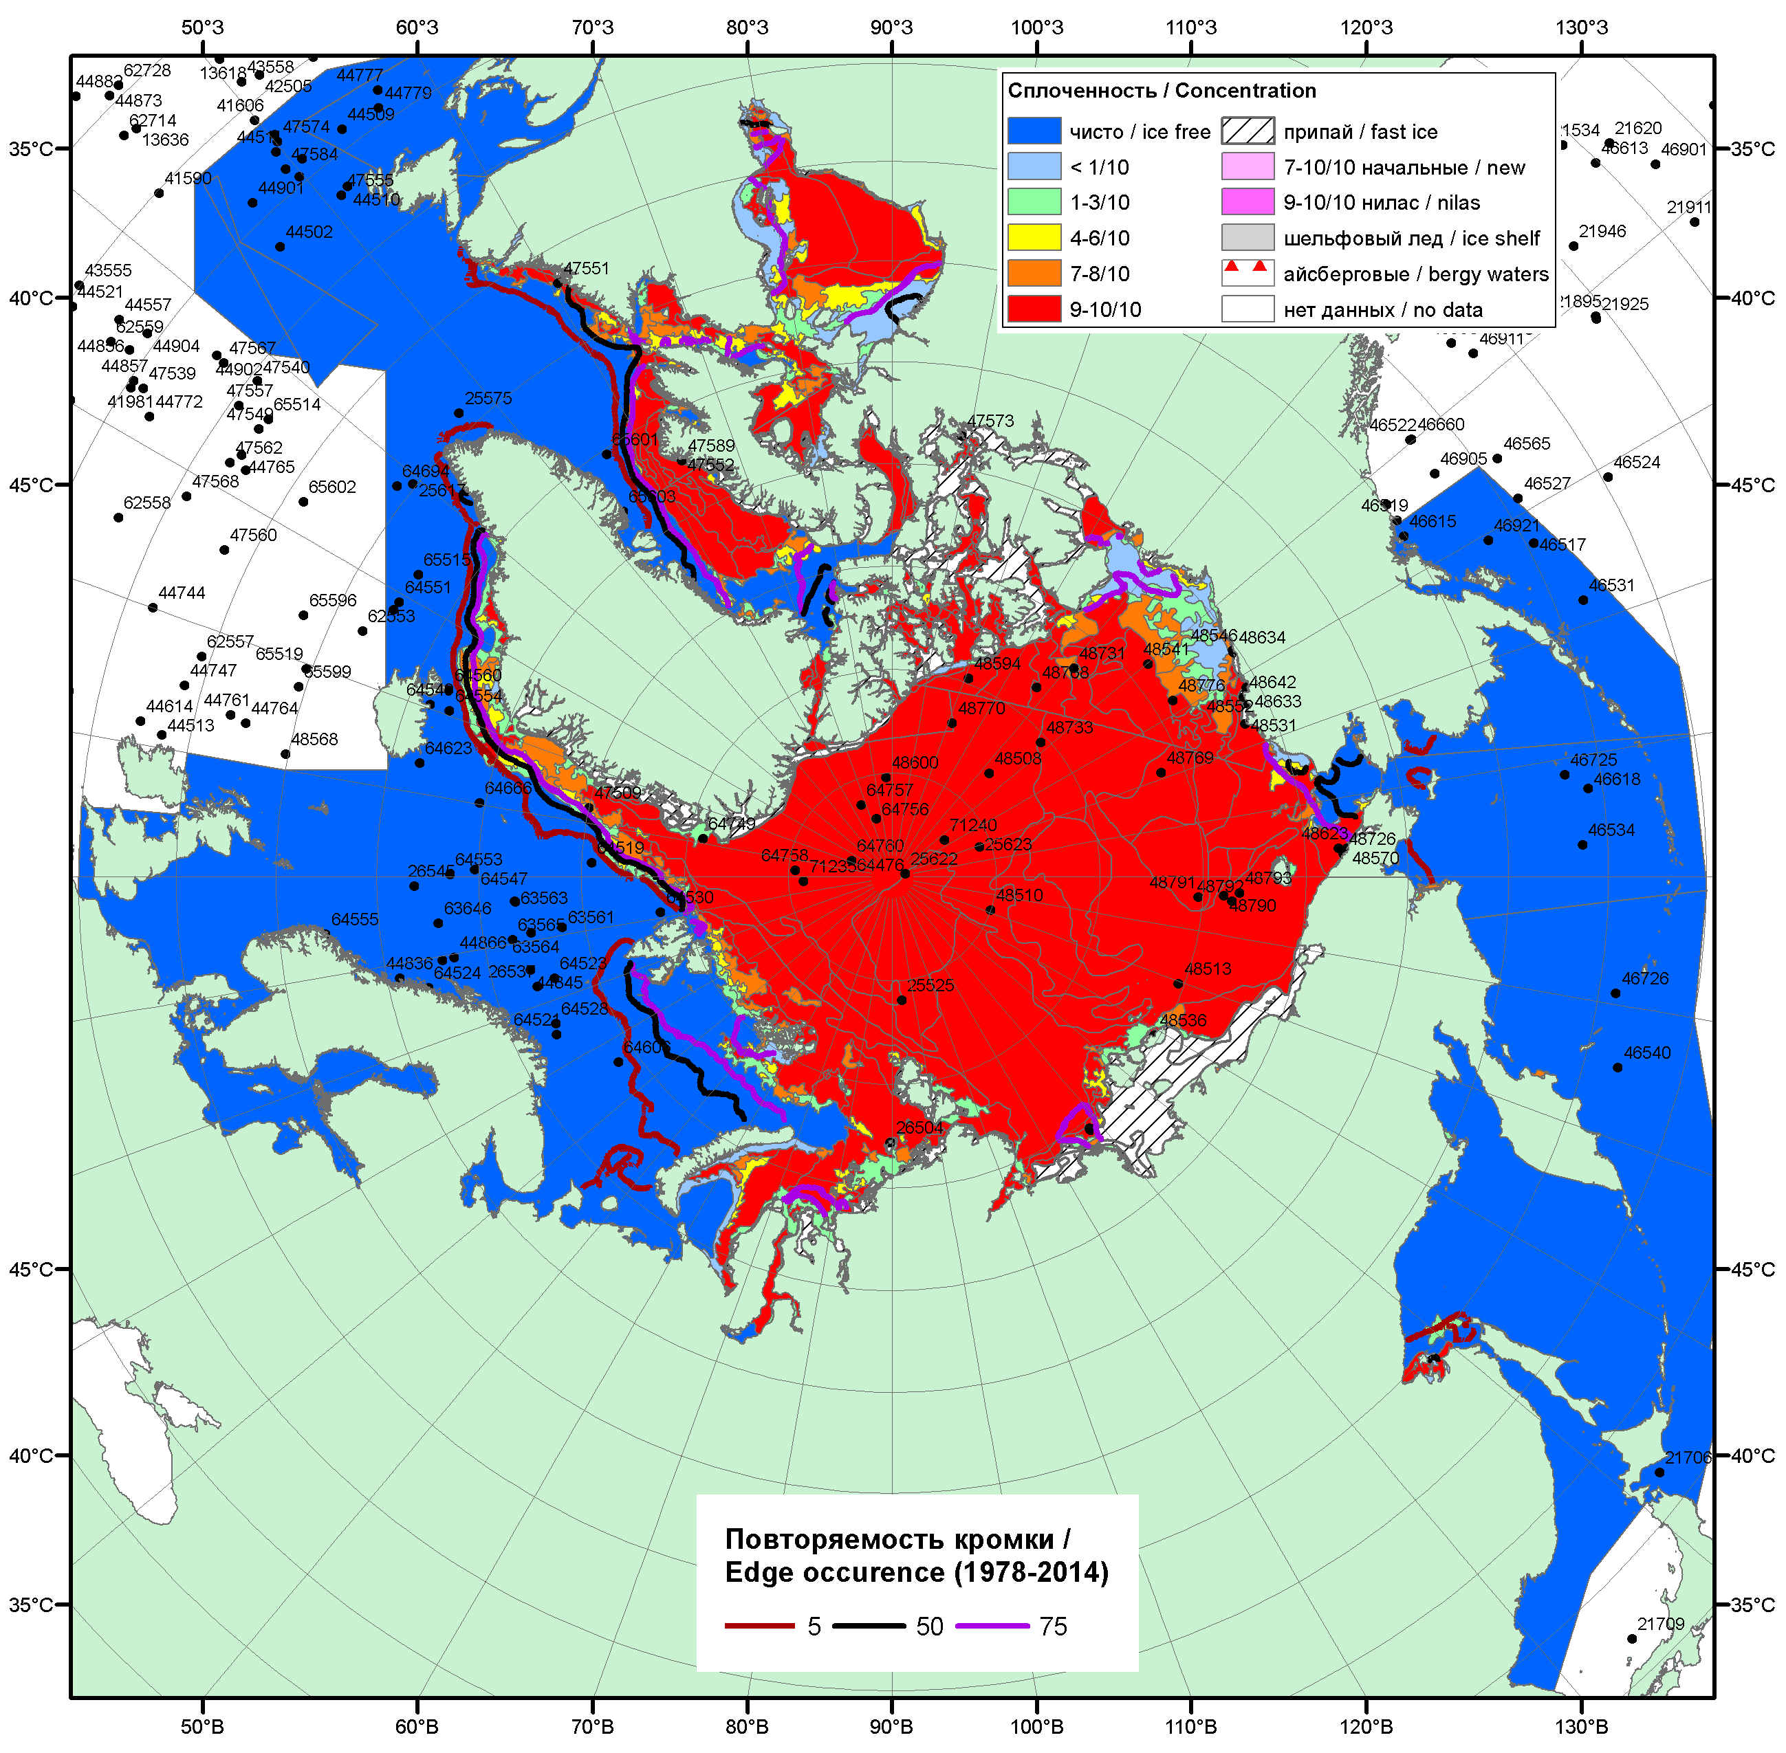

Рисунок 1а – Обзорная ледовая карта СЛО за 13.06 - 21.06.2016 г. на основе ледового анализа ААНИИ (21.06), Национального ледового центра США (16.06), Канадской ледовой службы (13.06), положение метеорологический дрейфующих буев IABP и Argos на 21.06.2016T1200+00 и повторяемость кромки за 16-20.06 за период 1979-2012 гг. по наблюдениям SSMR-SSM/I-SSMIS (алгоритм NASATEAM).

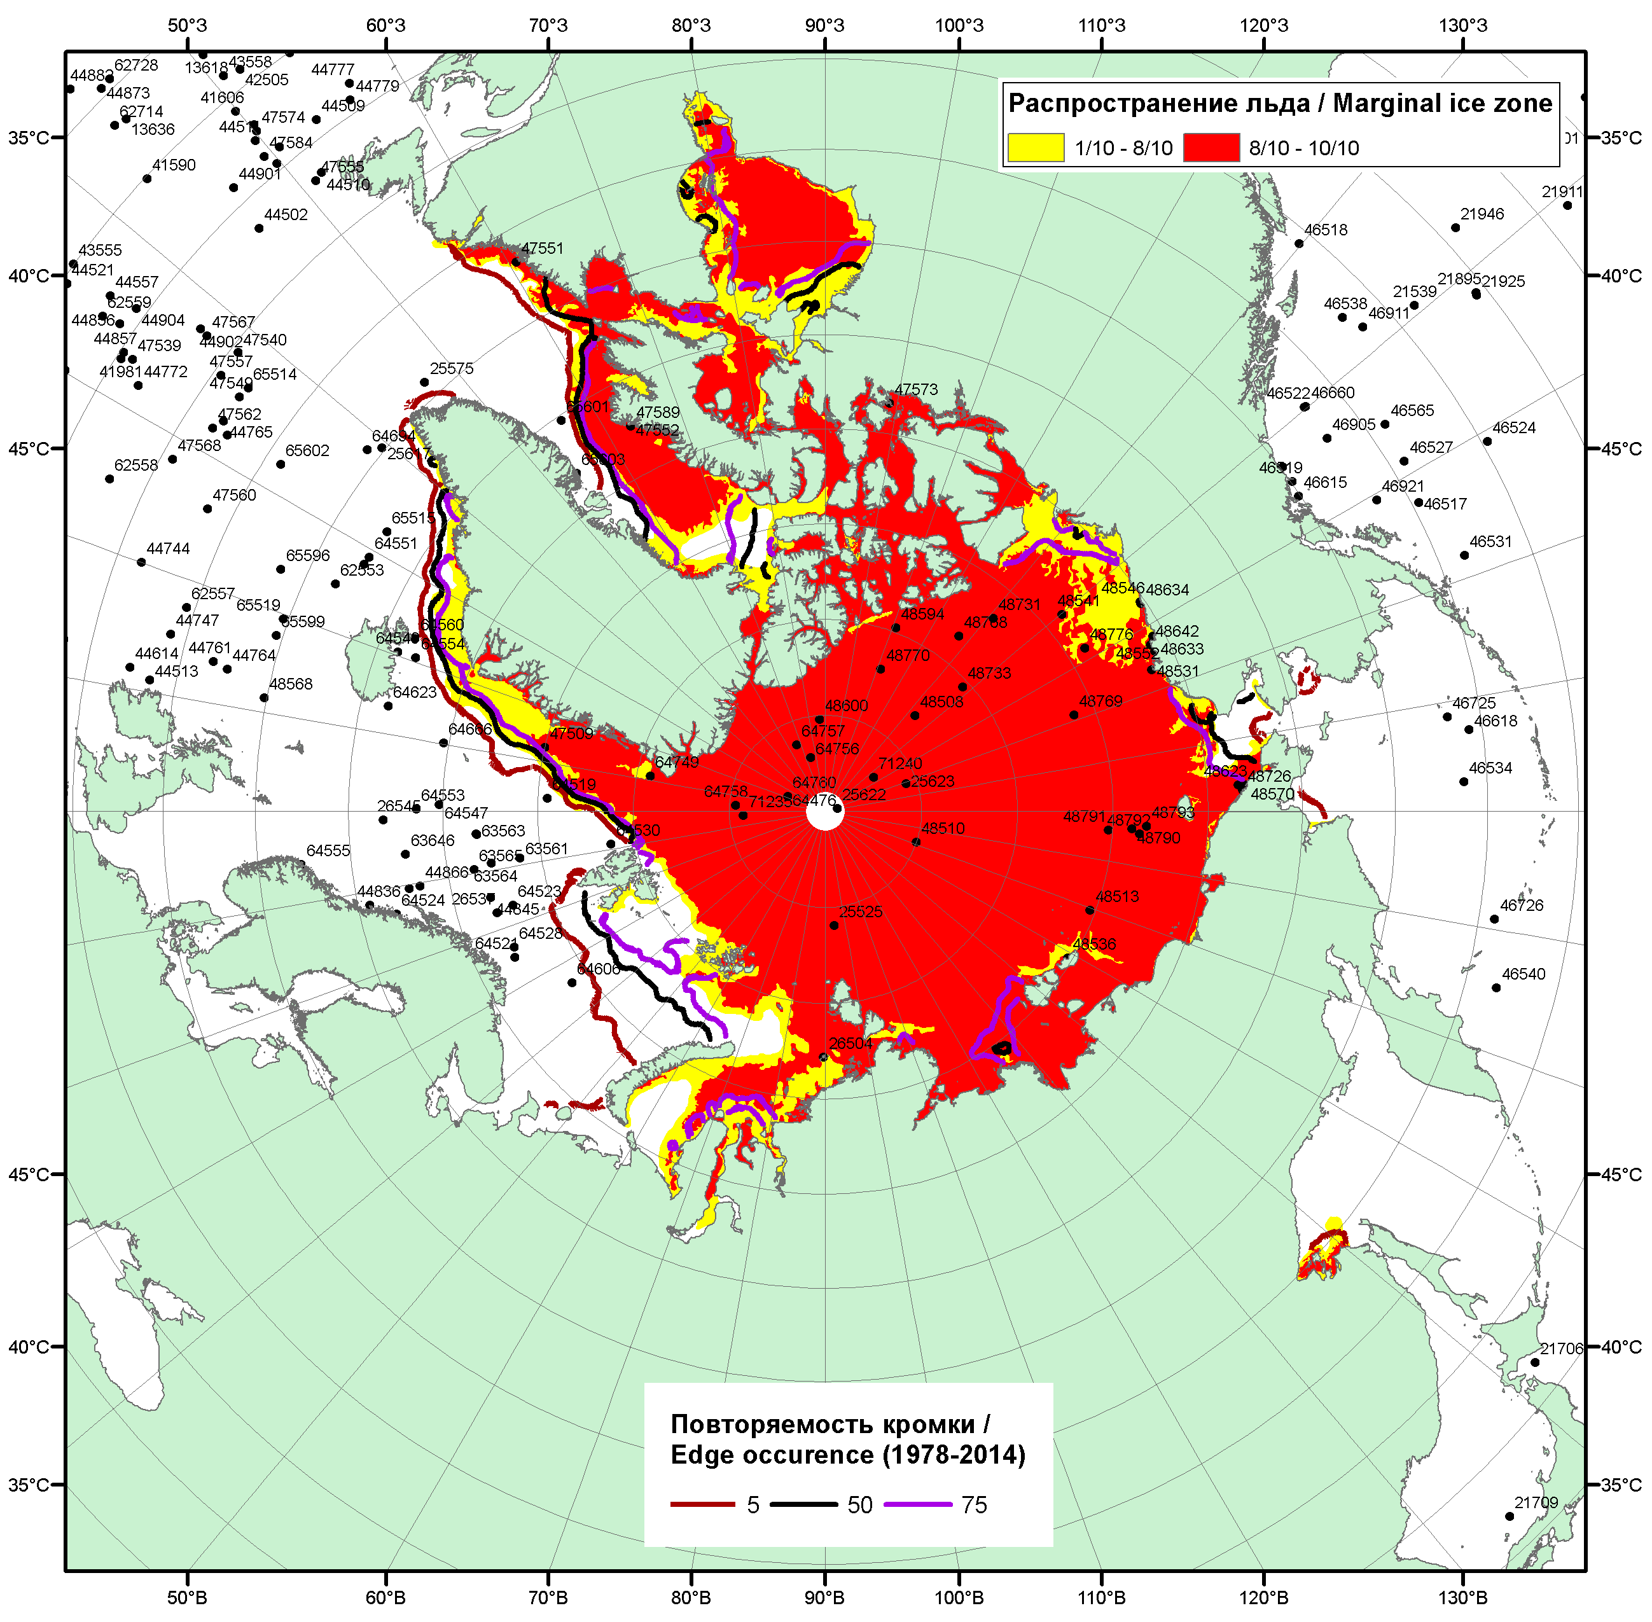

Рисунок 1б – Положение кромки льда и зон разреженных (<8/10) и сплоченных (≥8/10) льдов СЛО за 20.06.2016 г. на основе ледового анализа Национального Ледового Центра США, положение метеорологический дрейфующих буев IABP и Argos на 21.06.2016T1200+00 и повторяемость кромки за 16-20.06 за период 1979-2012 гг. по наблюдениям SSMR-SSM/I-SSMIS (алгоритм NASATEAM)/

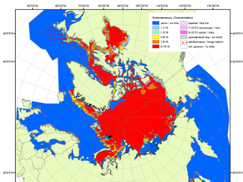 | 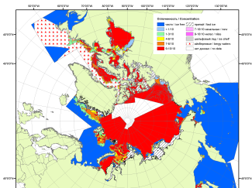 | 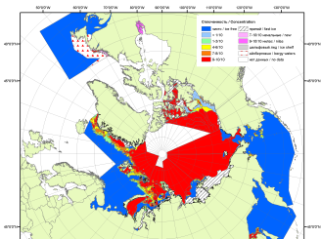
2007 | 2009 | 2010
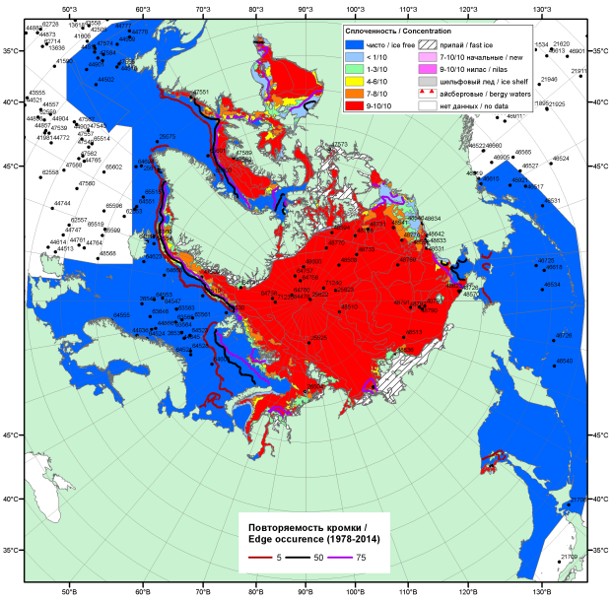  2016 |  | 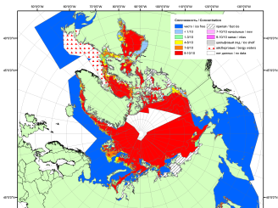
 |  | 2011
 |  | 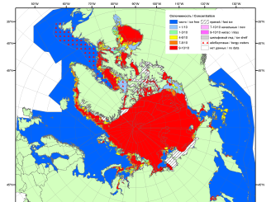
 |  | 2012
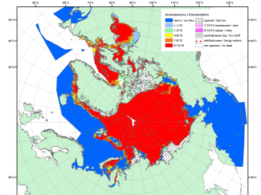 | 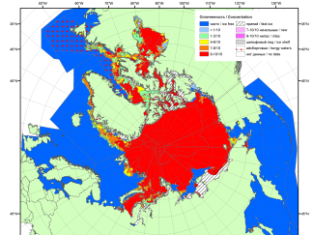 | 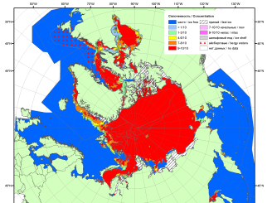
2015 | 2014 | 2013

Рисунок 2 – Обзорная ледовая карта СЛО за 13.06 - 21.06.2016 г. и аналогичные периоды 2007-2015 гг. на основе ледового Канадской ледовой службы и Национального ледового центра США.

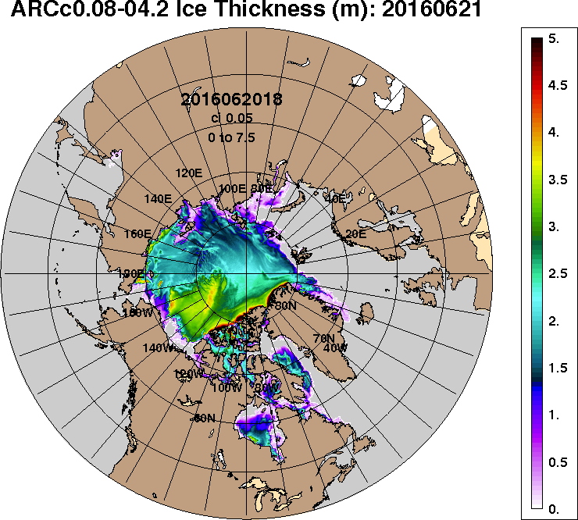 | 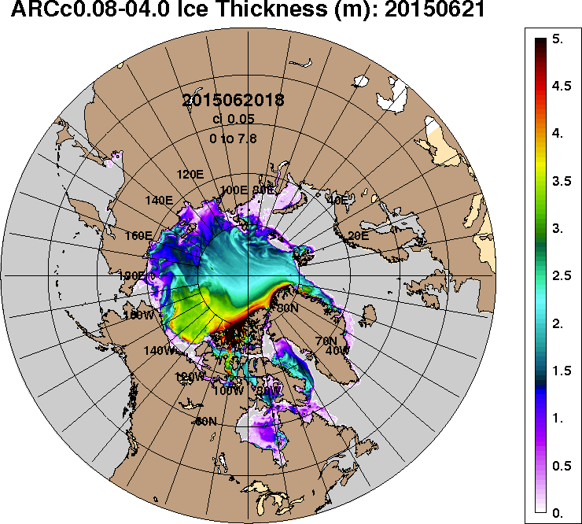
2016-06-21 | 2015-06-21
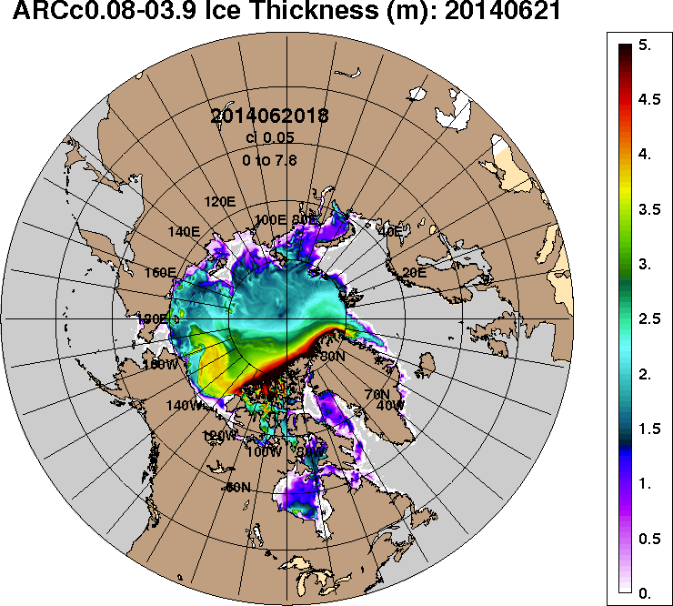 | 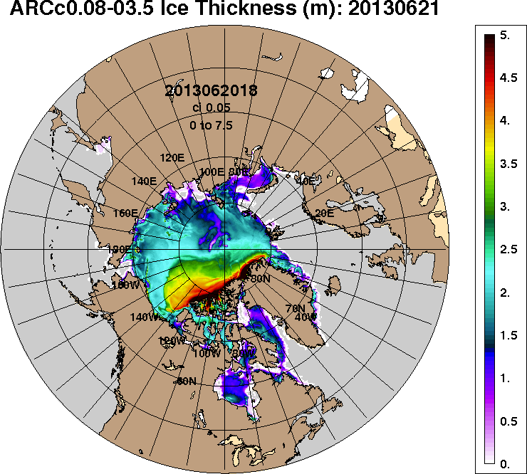
2014-06-21 | 2013-06-21
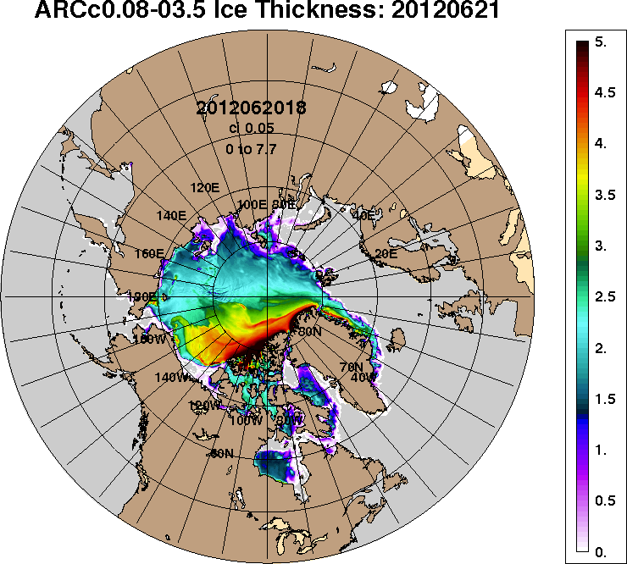 | 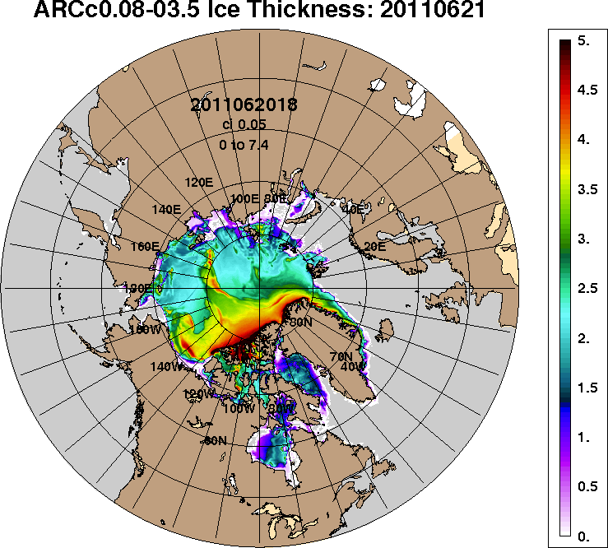
2012-06-21 | 2011-06-21
Рисунок 3 – Поля распределения средневзвешенной толщины льда на основе совместной модели морского льда – океана ACNFS (HYCOM/NCODA/CICE) 21 июня 2016 - 2011 гг.

Таблица 1 – Динамика изменения значений ледовитости по сравнению с предыдущей неделей для морей Северной полярной области за 12 – 18 июня 2016 г. по данным наблюдений SSMR-SSM/I-SSMIS-AMSR2
Регион | Северная полярная область | Сектор 45°W-95°E (Гренландское - Карское моря) | Сектор 95°E-170°W (моря Лаптевых - Чукотское, Берингово, Охотское) | Сектор 170°W-45°W (море Бофорта и Канадская Арктика) | Северный Ледовитый океан | Моря СМП (моря Карское-Чукотское)
Разность | -315.4 | -167.7 | 5.9 | -153.6 | -257.4 | -112.4
тыс.кв.км/сут. | -45.1 | -24.0 | 0.8 | -21.9 | -36.8 | -16.1

Таблица 2 - Медианные значения ледовитости для Северной полярной области, 3-х меридиональных секторов и моря СМП за текущие 30 и 7-дневные интервалы и её аномалии от 2011-2015 гг. и интервалов 2006-2016 гг. и 1978-2016 гг. по данным наблюдений SSMR-SSM/I-SSMIS-AMSR2, алгоритмы NASATEAM/BOOTSTRAP
Северная полярная область
Месяц | S, тыс. км² | Аномалии, тыс км²/%
 |  | 2011 г | 2012 г | 2013 г | 2014 г | 2015 г | 2006-2016гг | 1978-2016гг
20.05-18.06 | 11058.9 | -630.3 | -889.0 | -1163.4 | -876.3 | -475.9 | -770.7 | -1357.4
 |  | -5.4 | -7.4 | -9.5 | -7.3 | -4.1 | -6.5 | -10.9
12-18.06 | 10591.2 | -272.6 | -215.3 | -1006.7 | -689.9 | -383.3 | -535.7 | -1219.9
 |  | -2.5 | -2.0 | -8.7 | -6.1 | -3.5 | -4.8 | -10.3
Сектор 45°W-95°E (Гренландское - Карское моря)
Месяц | S, тыс. км² | Аномалии, тыс км²/%
 |  | 2011 г | 2012 г | 2013 г | 2014 г | 2015 г | 2006-2016гг | 1978-2016гг
20.05-18.06 | 2339.9 | -484.6 | -323.2 | -491.9 | -565.1 | -320.9 | -439.4 | -814.0
 |  | -17.2 | -12.1 | -17.4 | -19.5 | -12.1 | -15.8 | -25.8
12-18.06 | 2155.9 | -365.7 | -180.0 | -576.0 | -602.0 | -281.3 | -445.6 | -847.6
 |  | -14.5 | -7.7 | -21.1 | -21.8 | -11.5 | -17.1 | -28.2
Сектор 95°E-170°W (моря Лаптевых - Чукотское, Берингово, Охотское)
Месяц | S, тыс. км² | Аномалии, тыс км²/%
 |  | 2011 г | 2012 г | 2013 г | 2014 г | 2015 г | 2006-2016гг | 1978-2016гг
20.05-18.06 | 3488.8 | 54.8 | -234.7 | -139.4 | 117.7 | 21.7 | -48.2 | -96.2
 |  | 1.6 | -6.3 | -3.8 | 3.5 | 0.6 | -1.4 | -2.7
12-18.06 | 3431.4 | 188.2 | 1.4 | 12.2 | 200.3 | 49.4 | 51.2 | -18.4
 |  | 5.8 | 0.0 | 0.4 | 6.2 | 1.5 | 1.5 | -0.5
Сектор 170°W-45°W (море Бофорта и Канадская Арктика)
Месяц | S, тыс. км² | Аномалии, тыс км²/%
 |  | 2011 г | 2012 г | 2013 г | 2014 г | 2015 г | 2006-2016гг | 1978-2016гг
20.05-18.06 | 5230.3 | -200.5 | -331.1 | -532.1 | -428.9 | -176.7 | -283.1 | -447.1
 |  | -3.7 | -6.0 | -9.2 | -7.6 | -3.3 | -5.1 | -7.9
12-18.06 | 5003.9 | -95.3 | -36.7 | -443.0 | -288.3 | -151.4 | -141.3 | -353.9
 |  | -1.9 | -0.7 | -8.1 | -5.4 | -2.9 | -2.7 | -6.6
Северный Ледовитый океан
Месяц | S, тыс. км² | Аномалии, тыс км²/%
 |  | 2011 г | 2012 г | 2013 г | 2014 г | 2015 г | 2006-2016гг | 1978-2016гг
20.05-18.06 | 10346.7 | -521.1 | -352.4 | -737.0 | -640.4 | -286.7 | -510.3 | -997.7
 |  | -4.8 | -3.3 | -6.6 | -5.8 | -2.7 | -4.7 | -8.8
12-18.06 | 10051.3 | -150.8 | 53.8 | -665.5 | -477.0 | -177.7 | -359.2 | -962.7
 |  | -1.5 | 0.5 | -6.2 | -4.5 | -1.7 | -3.5 | -8.7
Моря СМП (моря Карское-Чукотское)
Месяц | S, тыс. км² | Аномалии, тыс км²/%
 |  | 2011 г | 2012 г | 2013 г | 2014 г | 2015 г | 2006-2016гг | 1978-2016гг
20.05-18.06 | 2814.3 | 108.0 | 49.3 | -115.1 | 4.7 | 69.6 | -34.6 | -108.2
 |  | 4.0 | 1.8 | -3.9 | 0.2 | 2.5 | -1.2 | -3.7
12-18.06 | 2666.6 | 283.7 | 203.7 | -144.5 | -23.2 | 132.4 | -25.1 | -166.9
 |  | 11.9 | 8.3 | -5.1 | -0.9 | 5.2 | -0.9 | -5.9

Таблица 3 – Экстремальные и средние значения ледовитости для Северной полярной области, 3 меридиональных секторов и моря СМП за текущий 7-дневный интервал по данным наблюдений SSMR-SSM/I-SSMIS-AMSR2, алгоритмы NASATEAM/BOOTSTRAP
Северная полярная область
Месяц | Минимальное знач. | Максимальное знач. | Среднее знач. | Медиана
12-18.06 | 10362.0  18.06.2016 | 12799.0  12.06.1979 | 11811.0 | 11843.5
Сектор 45°W-95°E (Гренландское - Карское моря)
Месяц | Минимальное знач. | Максимальное знач. | Среднее знач. | Медиана
12-18.06 | 2062.5  18.06.2016 | 3727.3  12.06.1981 | 3003.5 | 3028.1
Сектор 95°E-170°W (моря Лаптевых - Чукотское, Берингово, Охотское)
Месяц | Минимальное знач. | Максимальное знач. | Среднее знач. | Медиана
12-18.06 | 3180.0  17.06.2011 | 3643.7  12.06.1980 | 3449.8 | 3471.3
Сектор 170°W-45°W (море Бофорта и Канадская Арктика)
Месяц | Минимальное знач. | Максимальное знач. | Среднее знач. | Медиана
12-18.06 | 4642.6  18.06.2010 | 5878.8  12.06.1983 | 5357.8 | 5367.5
Северный Ледовитый океан
Месяц | Минимальное знач. | Максимальное знач. | Среднее знач. | Медиана
12-18.06 | 9761.2  17.06.2012 | 11949.3  13.06.1979 | 11014.0 | 11073.5
Моря СМП (моря Карское-Чукотское)
Месяц | Минимальное знач. | Максимальное знач. | Среднее знач. | Медиана
12-18.06 | 2279.5  18.06.2011 | 3023.5  12.06.1983 | 2833.6 | 2872.9

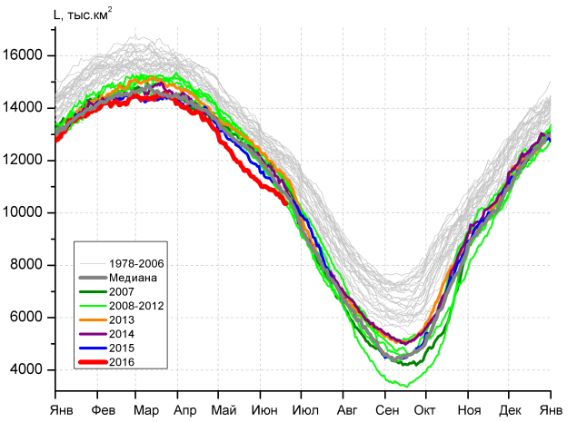 | 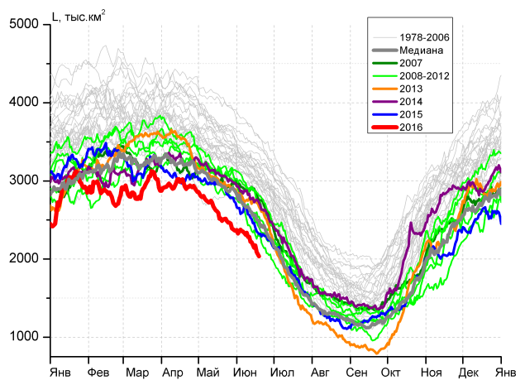
а) | б)
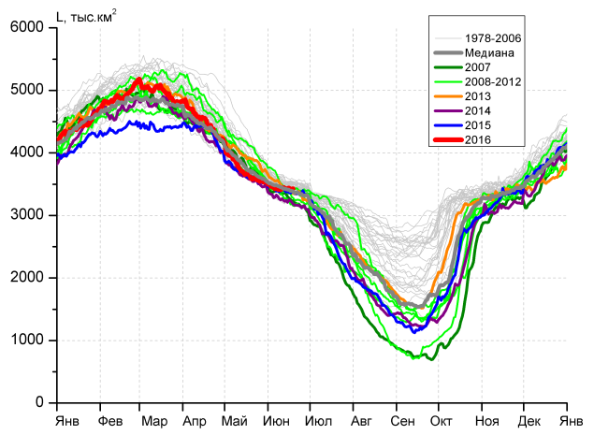 | 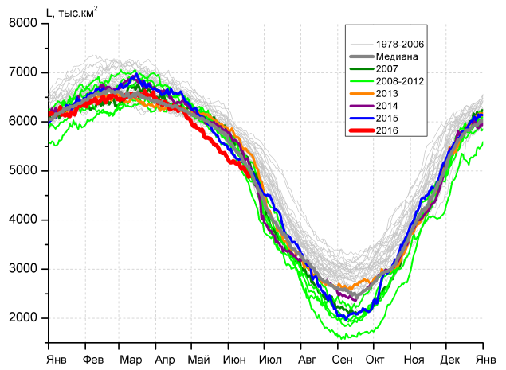
в) | г)
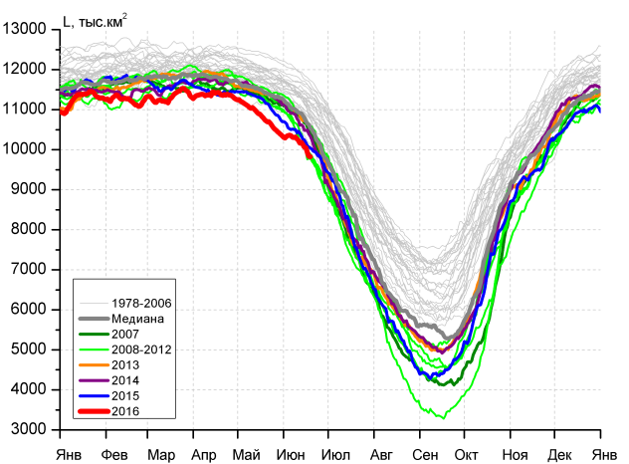 |  | 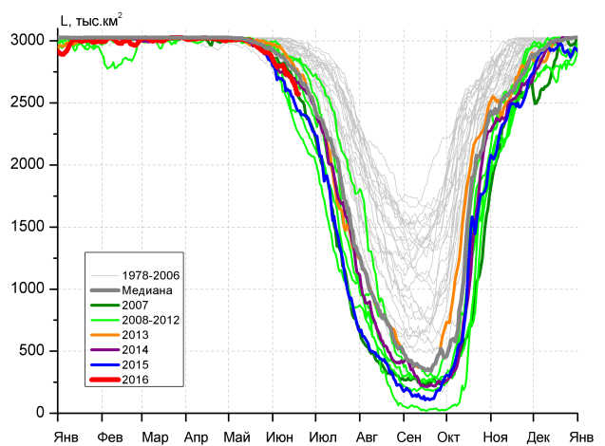
д) |  | е)

Рисунок 4 – Ежедневные оценки сезонного хода ледовитости для Северной Полярной Области и трех меридиональных секторов за период 26.10.1978 - 18.06.2016 по годам на основе расчетов по данным SSMR-SSM/I-SSMIS-AMSR2, алгоритмы NASATEAM/BOOTSTRAP: а) Северная полярная область, б) сектор 45°W-95°E (Гренландское – Карское моря), в) сектор 95°E-170°W (моря Лаптевых – Чукотское и Берингово, Охотское), г) сектор 170°W-45°W (море Бофорта и Канадская Арктика), д) Северный Ледовитый океан, е) Северный морской путь (Карское - Чукотское моря).

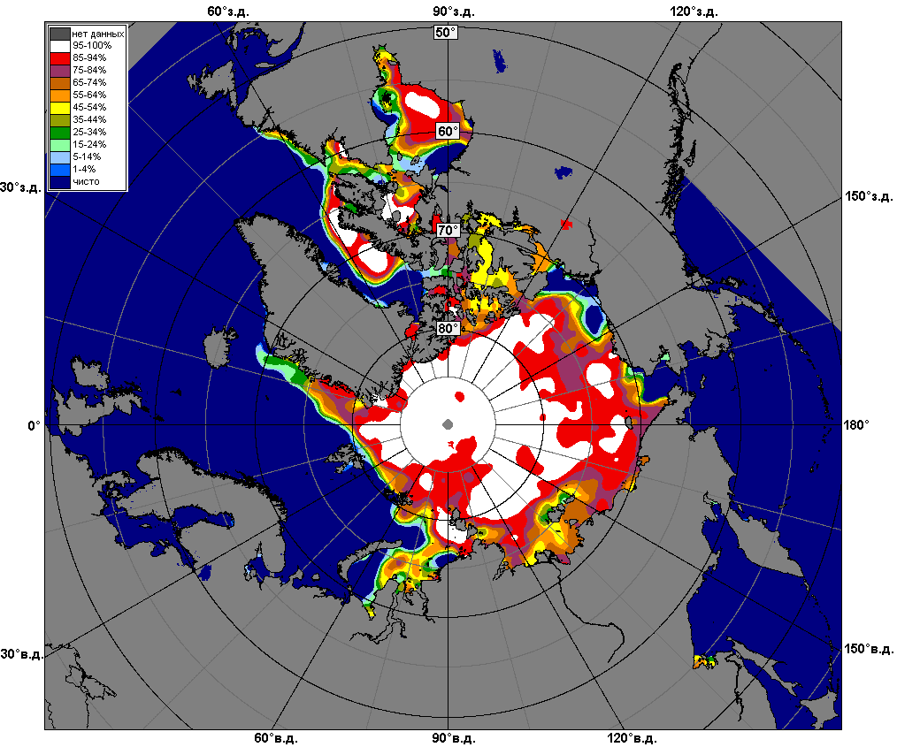 | 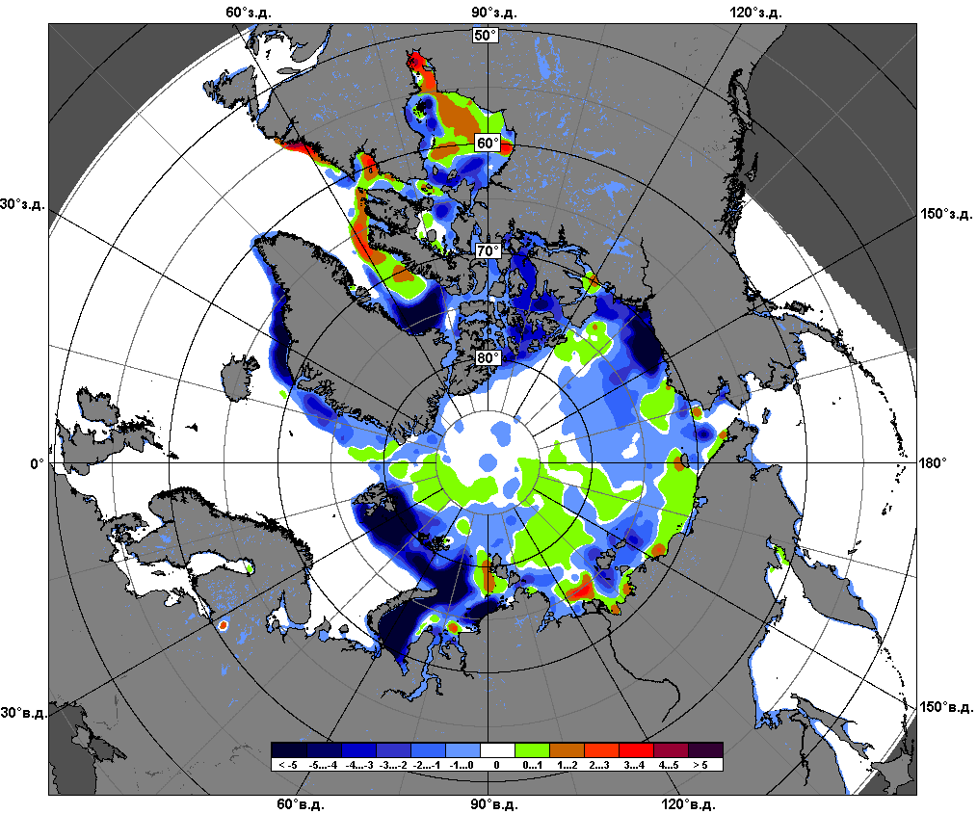 | 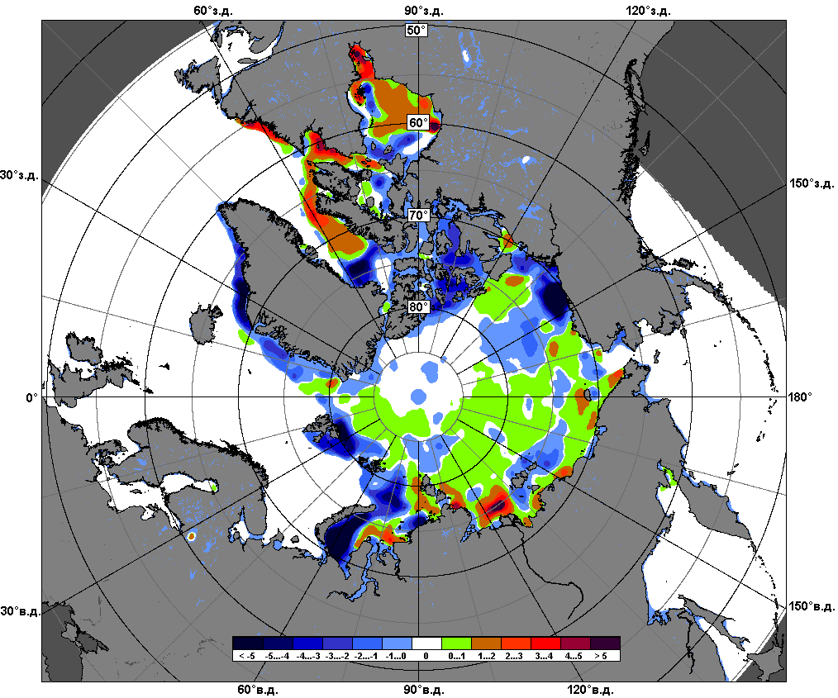
 | 12.06 – 18.06
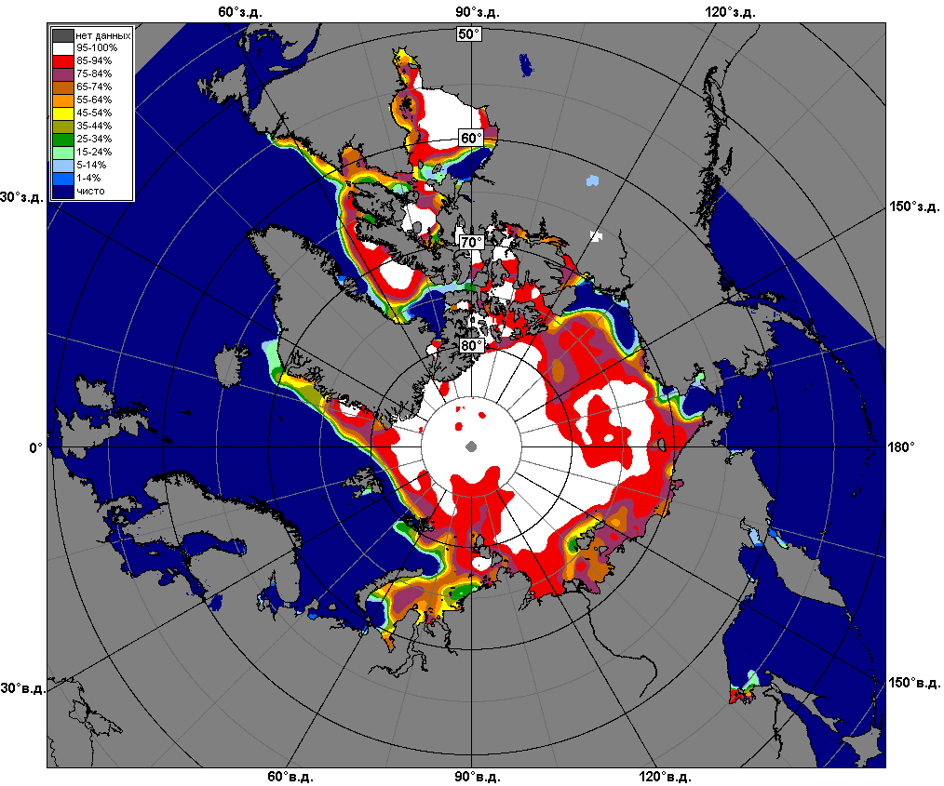 | 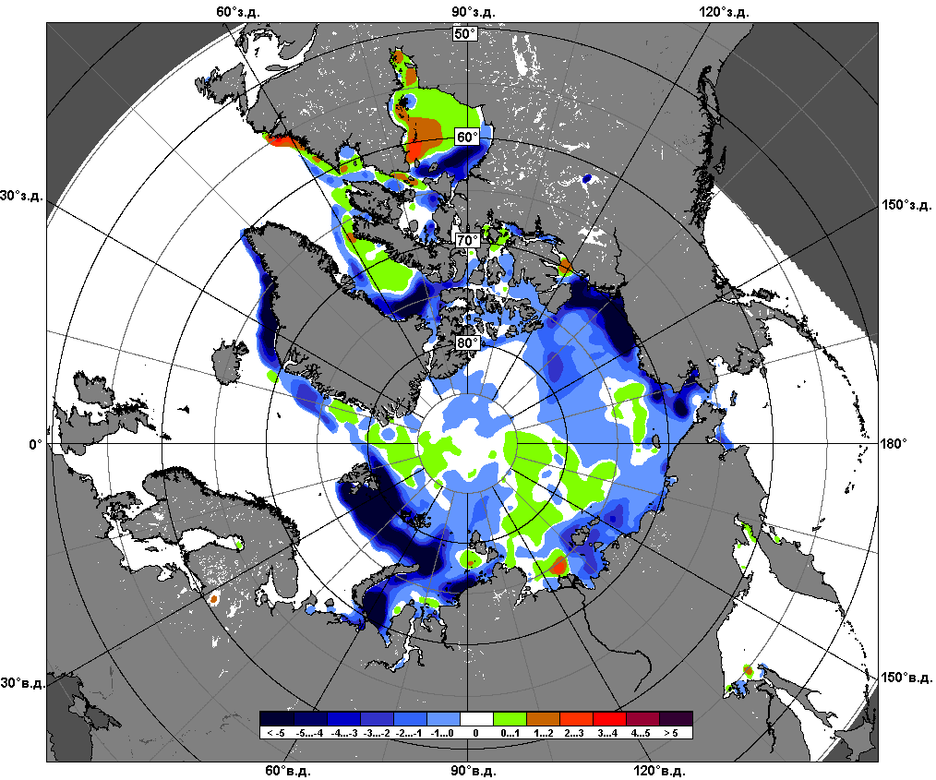 | 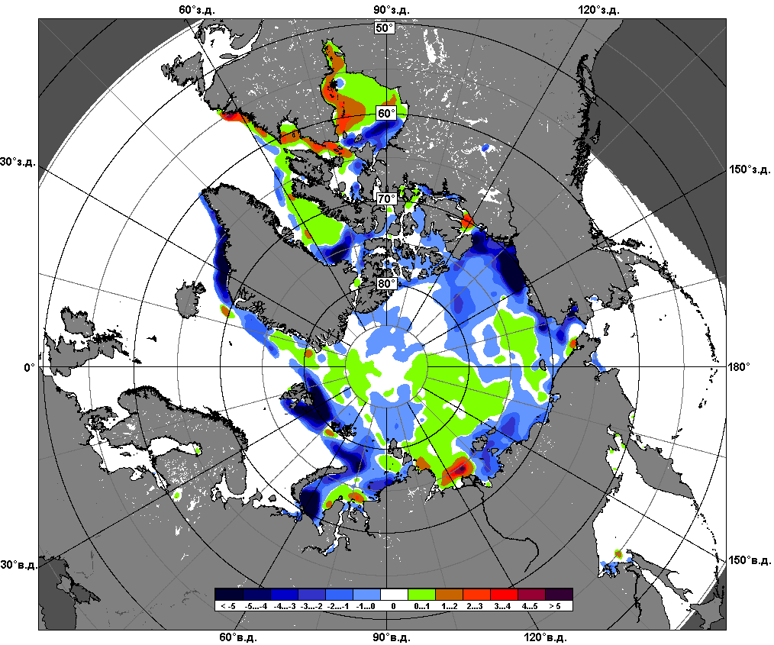
 | 20.05 – 18.06

Рисунок 5 – Медианные распределения сплоченности льда за текущие 7 и 30-дневные промежутки и её разности относительно медианного распределения за те же месяца за периоды 1979-2016 (центр) и 2006-2016 гг. (справа) на основе расчетов по данным SSMR-SSM/I-SSMIS-AMSR2, алгоритмы NASATEAM/BOOTSTRAP.

Южный океан

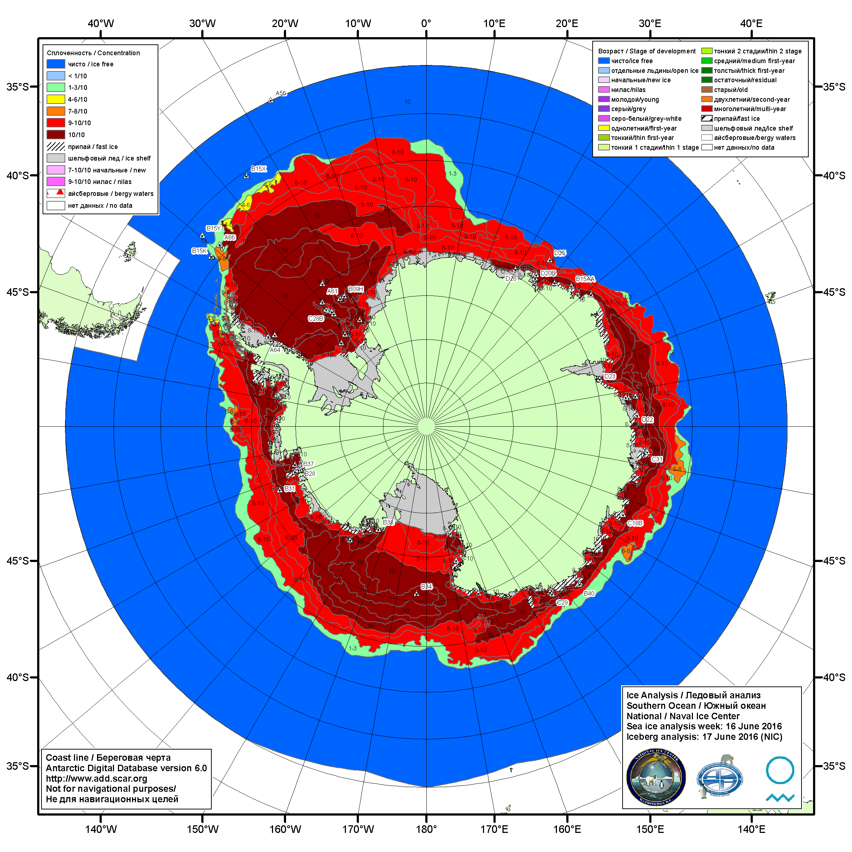

Рисунок 6а – Ледовая карта Южного океана (цветовая окраска по общей сплоченности) и расположение крупных айсбергов на основе информации совместного ледового анализа НЛЦ США, ААНИИ и НМИ (Норвегия) за 16.06.2016.

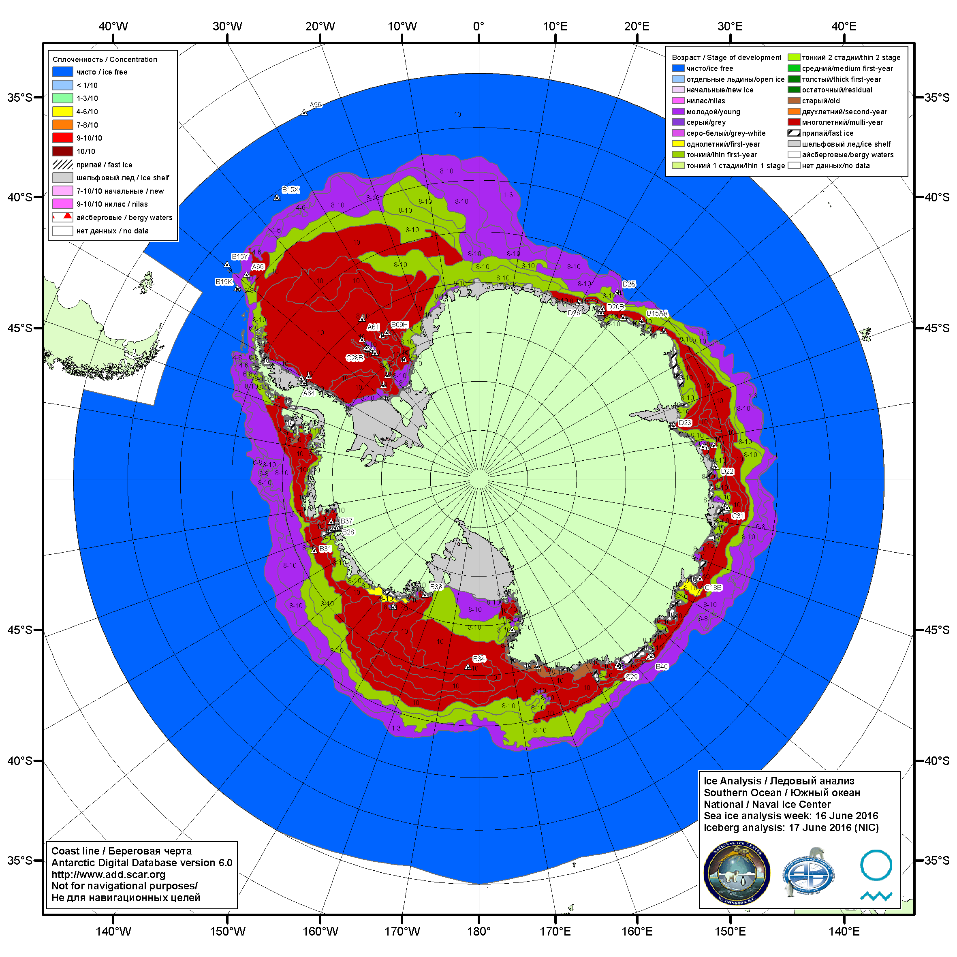

Рисунок 6б – Ледовая карта Южного океана (цветовая окраска по возрасту) и расположение крупных айсбергов на основе информации совместного ледового анализа НЛЦ США, ААНИИ и НМИ (Норвегия) за 16.06.2016.

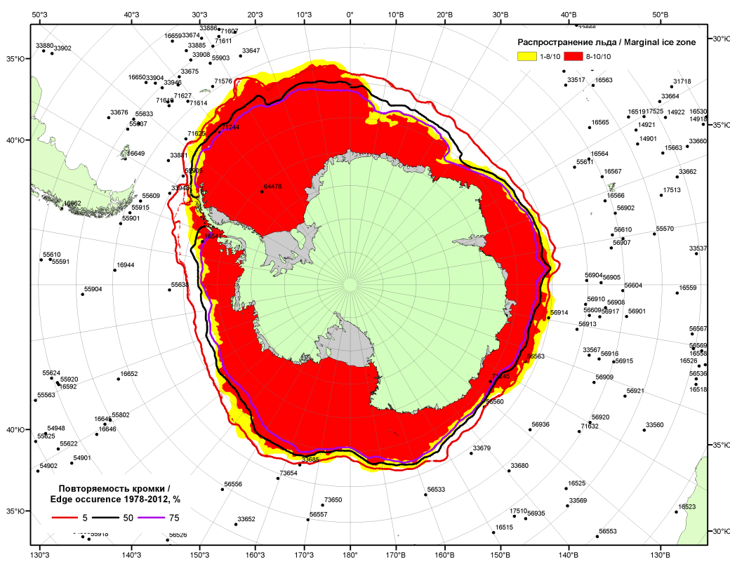

Рисунок 6в – Положение кромки льда и зон разреженных (<8/10) и сплоченных (≥8/10) льдов Южного океана за 20.06.2016 г. на основе ледового анализа Национального Ледового Центра США, положение метеорологический дрейфующих буев IABP и Argos на 21.06.2016T1200+00 и повторяемость кромки за 16-20.06 за период 1979-2012 гг. по наблюдениям SSMR-SSM/I-SSMIS (алгоритм NASATEAM)

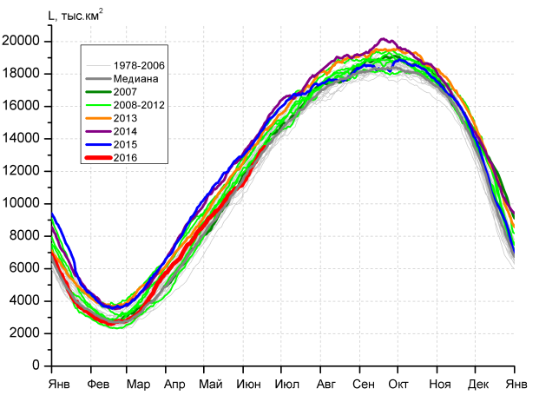 | 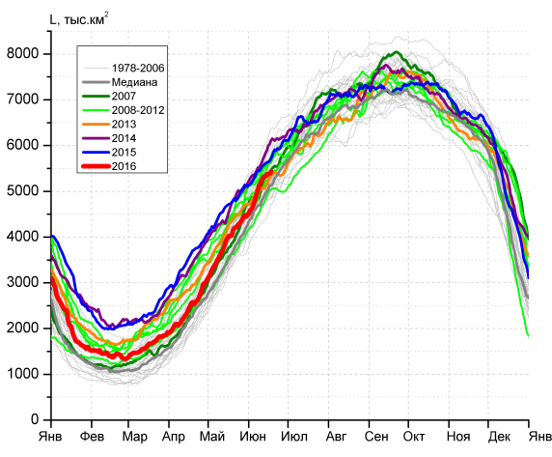
а) | б)
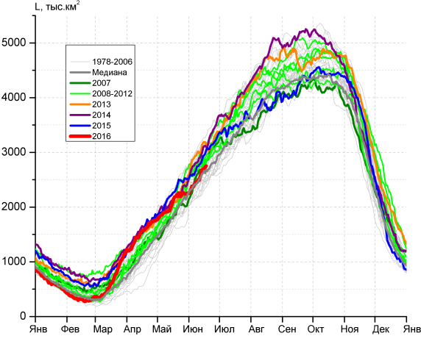 | 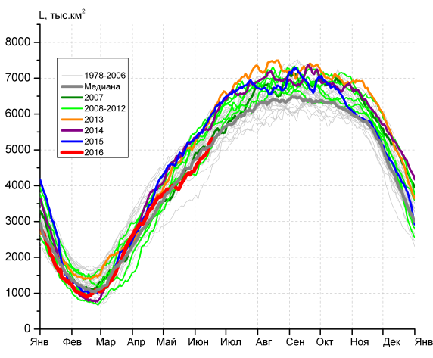
в) | г)

Рисунок 7 – Ежедневные оценки сезонного хода ледовитости Южного Океана и меридиональных секторов за период 26.10.1978 – 18.06.2016 по годам на основе расчетов по данным SSMR-SSM/I-SSMIS-AMSR2, алгоритм NASATEAM/BOOTSTRAP: а) Южный Океан, б) Атлантический сектор (60°W-30°E, море Уэдделла), в) Индоокеанский сектор (30°E-150°E, моря Космонавтов, Содружества, Моусона), г) Тихоокеанский сектор (150°E-60°W, моря Росса, Беллинсгаузена)

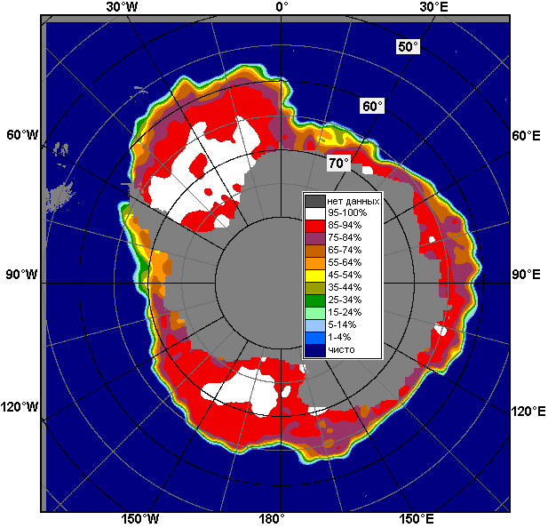 | 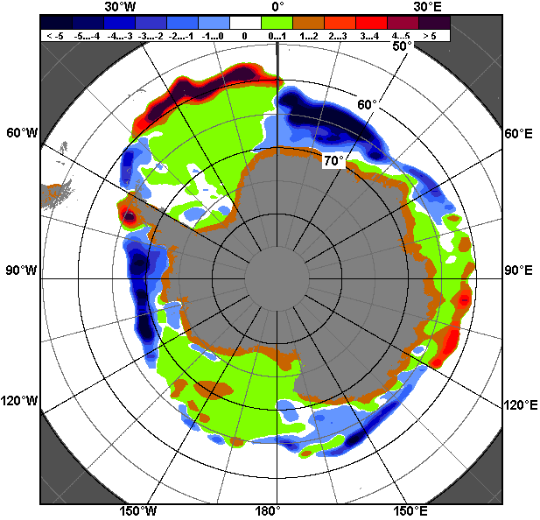 | 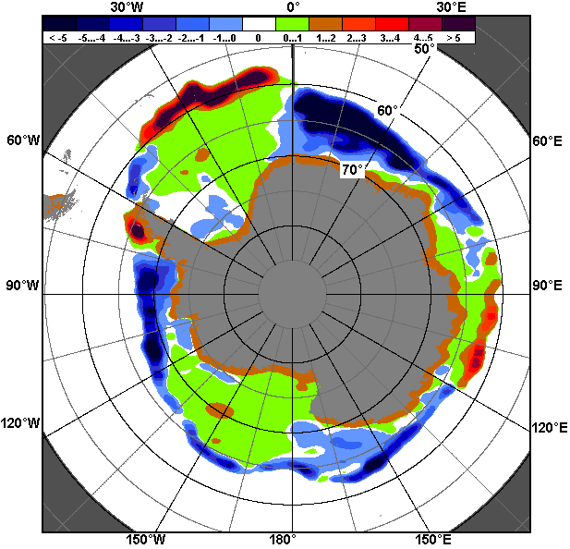
12.06 – 18.06
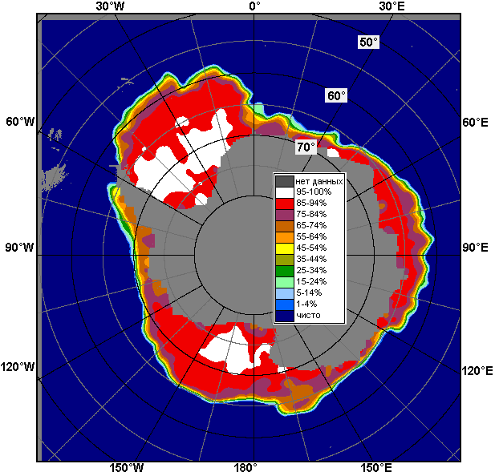 | 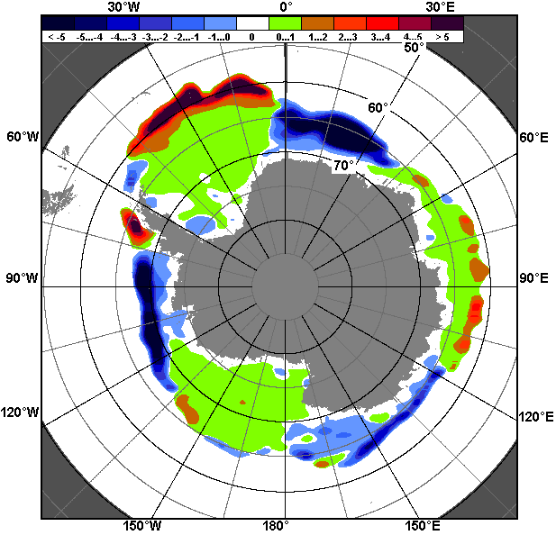 | 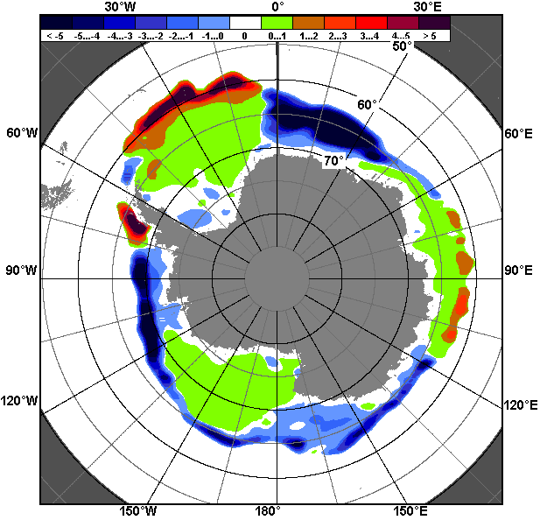
20.05 – 18.06

Рисунок 8 – Медианные распределения общей сплоченности льда за текущие 7 и 30-дневные промежутки (слева) и её разности относительно медианного распределения за тот же месяц за периоды 1978-2016 (центр) и 2006-2016 гг. (справа) на основе расчетов по данным SSMR-SSM/I-SSMIS-AMSR2, алгоритм NASATEAM/BOOTSTRAP

Таблица 4 – Динамика изменения значений ледовитости по сравнению с предыдущей неделей для морей Южного океана за 12 – 18 июня 2016 г. по данным наблюдений SSMR-SSM/I-SSMIS
Регион | Южный Океан | Атлантический сектор | Индоокеанский сектор | Тихоокеанский сектор
Разность | 947.0 | 351.3 | 230.8 | 364.8
тыс.кв.км/сут. | 135.3 | 50.2 | 33.0 | 52.1

Таблица 5 - Медианные значения ледовитости для Южного океана и 3 меридиональных секторов за текущие 30 и 7-дневные интервалы и её аномалии от 2011-2015 гг. и интервалов 2006-2016 гг. и 1978-2016 гг. по данным наблюдений SSMR-SSM/I-SSMIS-AMSR2, алгоритм NASATEAM/BOOTSTRAP
Южный Океан
Месяц | S, тыс. км² | Аномалии, тыс км²/%
 |  | 2011 г | 2012 г | 2013 г | 2014 г | 2015 г | 2006-2016гг | 1978-2016гг
20.05-18.06 | 11798.4 | -443.4 | -375.4 | -1119.9 | -1579.9 | -1526.4 | -775.3 | -392.6
 |  | -3.6 | -3.1 | -8.7 | -11.8 | -11.5 | -6.2 | -3.2
12-18.06 | 13173.8 | -186.4 | -226.1 | -985.9 | -1384.3 | -1246.3 | -648.6 | -208.1
 |  | -1.4 | -1.7 | -7.0 | -9.5 | -8.6 | -4.7 | -1.6
Атлантический сектор (60°W-30°E, море Уэдделла)
Месяц | S, тыс. км² | Аномалии, тыс км²/%
 |  | 2011 г | 2012 г | 2013 г | 2014 г | 2015 г | 2006-2016гг | 1978-2016гг
20.05-18.06 | 4759.9 | 470.3 | -293.4 | -71.5 | -600.9 | -493.1 | -161.6 | 16.8
 |  | 11.0 | -5.8 | -1.5 | -11.2 | -9.4 | -3.3 | 0.4
12-18.06 | 5360.6 | 471.8 | -169.0 | 182.3 | -548.1 | -268.7 | -75.2 | 74.6
 |  | 9.7 | -3.1 | 3.5 | -9.3 | -4.8 | -1.4 | 1.4
Индоокеанский сектор (30°E-150°E, моря Космонавтов, Содружества, Моусона)
Месяц | S, тыс. км² | Аномалии, тыс км²/%
 |  | 2011 г | 2012 г | 2013 г | 2014 г | 2015 г | 2006-2016гг | 1978-2016гг
20.05-18.06 | 2395.1 | -294.0 | -167.4 | -324.4 | -247.8 | -243.5 | -151.9 | -55.7
 |  | -10.9 | -6.5 | -11.9 | -9.4 | -9.2 | -6.0 | -2.3
12-18.06 | 2672.9 | -172.1 | -236.2 | -451.4 | -364.4 | -236.8 | -203.7 | -71.4
 |  | -6.0 | -8.1 | -14.4 | -12.0 | -8.1 | -7.1 | -2.6
Тихоокеанский сектор (150°E-60°W, моря Росса, Беллинсгаузена)
Месяц | S, тыс. км² | Аномалии, тыс км²/%
 |  | 2011 г | 2012 г | 2013 г | 2014 г | 2015 г | 2006-2016гг | 1978-2016гг
20.05-18.06 | 4643.4 | -619.7 | 85.4 | -724.1 | -731.2 | -789.8 | -461.9 | -353.7
 |  | -11.8 | 1.9 | -13.5 | -13.6 | -14.5 | -9.0 | -7.1
12-18.06 | 5140.4 | -486.2 | 179.2 | -716.7 | -471.8 | -740.8 | -369.7 | -211.3
 |  | -8.6 | 3.6 | -12.2 | -8.4 | -12.6 | -6.7 | -3.9
Таблица 6 – Экстремальные значения ледовитости для Южного океана и 3 меридиональных секторов за текущий 7-дневный интервал по данным наблюдений SSMR-SSM/I-SSMIS-AMSR2, алгоритм NASATEAM/BOOTSTRAP
Южный Океан
Месяц | Минимальное знач. | Максимальное знач. | Среднее знач. | Медиана
12-18.06 | 11905.2  12.06.2002 | 14981.9  18.06.2014 | 13382.0 | 13389.9
Атлантический сектор (60°W-30°E, море Уэдделла)
Месяц | Минимальное знач. | Максимальное знач. | Среднее знач. | Медиана
12-18.06 | 4357.2  12.06.2002 | 6371.9  18.06.2003 | 5286.0 | 5280.9
Индоокеанский сектор (30°E-150°E, моря Космонавтов, Содружества, Моусона)
Месяц | Минимальное знач. | Максимальное знач. | Среднее знач. | Медиана
12-18.06 | 2196.1  12.06.2002 | 3307.9  18.06.1993 | 2744.4 | 2740.9
Тихоокеанский сектор (150°E-60°W, моря Росса, Беллинсгаузена)
Месяц | Минимальное знач. | Максимальное знач. | Среднее знач. | Медиана
12-18.06 | 4101.3  12.06.1980 | 6137.7  16.06.1999 | 5351.6 | 5375.1

Приложение 1 – Статистические значения ледовитостей по отдельным акваториям Северной Полярной Области и Южного океана

Таблица 7 – Средние, аномалии среднего и экстремальные значения ледовитостей для Северной полярной области и её отдельных акваторий за текущие 7-дневный (неделя) и 30-дневный промежутки времени по данным наблюдений SSMR-SSM/I-SSMIS, алгоритм NASATEAM/BOOTSTRAP за период 1978-2016 гг.
12-18.06
Регион | S, тыс. км² | Аномалии, тыс км²/% |  |  |  |  |  |  | 1978-2016гг
 |  | 2011 г | 2012 г | 2013 г | 2014 г | 2015 г | 2006-2016гг | 1978-2016гг | Минимум дата | Максимум дата | Среднее | Медиана
Сев. полярная область | 10591.2 | -272.6 | -215.3 | -1006.7 | -689.9 | -383.3 | -535.7 | -1219.9 | 10362.0  18.06.2016 | 12799.0  12.06.1979 | 11811.0 | 11843.5
 |  | -2.5 | -2.0 | -8.7 | -6.1 | -3.5 | -4.8 | -10.3
Сектор 45°W-95°E | 2155.9 | -365.7 | -180.0 | -576.0 | -602.0 | -281.3 | -445.6 | -847.6 | 2062.5  18.06.2016 | 3727.3  12.06.1981 | 3003.5 | 3028.1
 |  | -14.5 | -7.7 | -21.1 | -21.8 | -11.5 | -17.1 | -28.2
Гренландское море | 493.8 | -143.4 | -219.0 | -188.7 | -134.7 | -152.0 | -144.6 | -198.3 | 479.7  17.06.2016 | 882.3  18.06.1981 | 692.1 | 689.9
 |  | -22.5 | -30.7 | -27.7 | -21.4 | -23.5 | -22.6 | -28.7
Баренцево море | 74.7 | -206.5 | -25.3 | -94.8 | -143.9 | -144.7 | -149.5 | -411.5 | 61.5  18.06.2016 | 1057.9  12.06.1979 | 486.2 | 473.0
 |  | -73.4 | -25.3 | -55.9 | -65.8 | -65.9 | -66.7 | -84.6
Карское море | 592.5 | 41.5 | 129.2 | -195.7 | -240.3 | 27.7 | -108.2 | -191.2 | 431.1  17.06.2012 | 839.2  12.06.1979 | 783.7 | 826.0
 |  | 7.5 | 27.9 | -24.8 | -28.9 | 4.9 | -15.4 | -24.4
Сектор 95°E-170°W | 3431.4 | 188.2 | 1.4 | 12.2 | 200.3 | 49.4 | 51.2 | -18.4 | 3180.0  17.06.2011 | 3643.7  12.06.1980 | 3449.8 | 3471.3
 |  | 5.8 | 0.0 | 0.4 | 6.2 | 1.5 | 1.5 | -0.5
Море Лаптевых | 674.3 | 134.2 | 77.7 | 85.9 | 117.5 | 29.0 | 62.4 | 34.3 | 510.0  18.06.2011 | 674.3  12.06.1979 | 640.0 | 654.3
 |  | 24.8 | 13.0 | 14.6 | 21.1 | 4.5 | 10.2 | 5.4
Восточно-Сибирское море | 914.8 | 12.2 | 24.7 | 2.6 | 73.9 | -0.3 | 11.8 | 11.4 | 713.8  14.06.1990 | 915.1  12.06.1979 | 903.4 | 914.5
 |  | 1.4 | 2.8 | 0.3 | 8.8 | 0.0 | 1.3 | 1.3
Чукотское море | 485.0 | 95.9 | -27.7 | -37.2 | 25.8 | 76.1 | 9.0 | -21.4 | 371.1  18.06.2011 | 597.3  15.06.1985 | 506.4 | 515.8
 |  | 24.6 | -5.4 | -7.1 | 5.6 | 18.6 | 1.9 | -4.2
Берингово море | 19.0 | 3.5 | -69.8 | -33.2 | -29.2 | -0.2 | -23.0 | -38.6 | 5.3  18.06.2011 | 132.9  12.06.1999 | 57.6 | 55.7
 |  | 22.3 | -78.6 | -63.6 | -60.6 | -1.0 | -54.8 | -67.0
Сектор 170°W-45°W | 5003.9 | -95.3 | -36.7 | -443.0 | -288.3 | -151.4 | -141.3 | -353.9 | 4642.6  18.06.2010 | 5878.8  12.06.1983 | 5357.8 | 5367.5
 |  | -1.9 | -0.7 | -8.1 | -5.4 | -2.9 | -2.7 | -6.6
Море Бофорта | 332.0 | -140.3 | -19.5 | -154.6 | -153.1 | -70.2 | -96.7 | -116.4 | 224.9  18.06.1998 | 486.6  12.06.1980 | 448.3 | 472.0
 |  | -29.7 | -5.6 | -31.8 | -31.6 | -17.5 | -22.6 | -26.0
Гудзонов залив | 679.9 | 54.3 | 7.4 | -41.6 | -23.8 | 29.7 | 17.8 | -30.1 | 381.9  18.06.1999 | 828.9  12.06.1992 | 709.9 | 736.9
 |  | 8.7 | 1.1 | -5.8 | -3.4 | 4.6 | 2.7 | -4.2
Море Лабрадор | 86.5 | 68.8 | 62.2 | 7.9 | -9.6 | 22.1 | 26.5 | 10.4 | 3.7  16.06.1998 | 210.6  15.06.1984 | 76.1 | 73.3
 |  | 388.4 | 256.4 | 10.0 | -10.0 | 34.3 | 44.1 | 13.7
Дейвисов пролив | 271.9 | 12.1 | 9.0 | -40.4 | -17.7 | -62.8 | -10.1 | -31.5 | 211.8  17.06.2010 | 408.5  13.06.1982 | 303.4 | 300.2
 |  | 4.6 | 3.4 | -12.9 | -6.1 | -18.8 | -3.6 | -10.4
Канадский архипелаг | 1144.7 | 97.7 | 44.7 | 19.0 | 37.3 | -2.0 | 46.2 | 13.0 | 958.0  18.06.2010 | 1189.5  15.06.1979 | 1131.7 | 1142.9
 |  | 9.3 | 4.1 | 1.7 | 3.4 | -0.2 | 4.2 | 1.1
20.05-18.06
Регион | S, тыс. км² | Аномалии, тыс км²/% |  |  |  |  |  |  | 1978-2016гг
 |  | 2011 г | 2012 г | 2013 г | 2014 г | 2015 г | 2006-2016гг | 1978-2016гг | Минимум дата | Максимум дата | Среднее | Медиана
Сев. полярная область | 11058.9 | -630.3 | -889.0 | -1163.4 | -876.3 | -475.9 | -770.7 | -1357.4 | 10362.0  18.06.2016 | 14014.3  22.05.1985 | 12416.3 | 12447.7
 |  | -5.4 | -7.4 | -9.5 | -7.3 | -4.1 | -6.5 | -10.9
Сектор 45°W-95°E | 2339.9 | -484.6 | -323.2 | -491.9 | -565.1 | -320.9 | -439.4 | -814.0 | 2062.5  18.06.2016 | 4073.8  21.05.1981 | 3153.9 | 3169.6
 |  | -17.2 | -12.1 | -17.4 | -19.5 | -12.1 | -15.8 | -25.8
Гренландское море | 527.7 | -127.0 | -213.7 | -139.9 | -148.0 | -121.2 | -128.9 | -185.2 | 479.7  17.06.2016 | 918.1  20.05.1996 | 713.0 | 706.8
 |  | -19.4 | -28.8 | -21.0 | -21.9 | -18.7 | -19.6 | -26.0
Баренцево море | 107.8 | -317.0 | -98.5 | -169.9 | -226.3 | -182.7 | -199.9 | -461.8 | 61.5  18.06.2016 | 1136.0  24.05.1979 | 569.6 | 568.4
 |  | -74.6 | -47.7 | -61.2 | -67.7 | -62.9 | -65.0 | -81.1
Карское море | 721.0 | 36.0 | 66.2 | -98.9 | -106.1 | 29.8 | -50.6 | -89.4 | 431.1  17.06.2012 | 839.2  20.05.1979 | 810.4 | 836.9
 |  | 5.2 | 10.1 | -12.1 | -12.8 | 4.3 | -6.6 | -11.0
Сектор 95°E-170°W | 3488.8 | 54.8 | -234.7 | -139.4 | 117.7 | 21.7 | -48.2 | -96.2 | 3180.0  17.06.2011 | 4200.5  20.05.1980 | 3585.0 | 3556.1
 |  | 1.6 | -6.3 | -3.8 | 3.5 | 0.6 | -1.4 | -2.7
Море Лаптевых | 670.8 | 45.2 | 35.5 | 46.8 | 68.9 | 9.5 | 30.1 | 14.8 | 510.0  18.06.2011 | 674.3  20.05.1981 | 656.1 | 671.7
 |  | 7.2 | 5.6 | 7.5 | 11.5 | 1.4 | 4.7 | 2.3
Восточно-Сибирское море | 914.4 | 3.7 | 6.2 | 0.0 | 53.1 | -0.2 | 6.3 | 6.9 | 702.7  08.06.1990 | 915.1  20.05.1980 | 907.5 | 915.1
 |  | 0.4 | 0.7 | 0.0 | 6.2 | 0.0 | 0.7 | 0.8
Чукотское море | 508.1 | 23.2 | -58.5 | -62.9 | -11.1 | 30.5 | -20.3 | -40.4 | 371.1  18.06.2011 | 597.3  20.05.1979 | 548.5 | 564.2
 |  | 4.8 | -10.3 | -11.0 | -2.1 | 6.4 | -3.8 | -7.4
Берингово море | 43.9 | -8.9 | -300.1 | -158.1 | -32.8 | 17.0 | -91.3 | -97.5 | 5.3  18.06.2011 | 633.5  20.05.2012 | 141.4 | 100.5
 |  | -16.8 | -87.2 | -78.3 | -42.8 | 63.0 | -67.5 | -69.0
Сектор 170°W-45°W | 5230.3 | -200.5 | -331.1 | -532.1 | -428.9 | -176.7 | -283.1 | -447.1 | 4642.6  18.06.2010 | 6432.8  24.05.1984 | 5677.4 | 5708.5
 |  | -3.7 | -6.0 | -9.2 | -7.6 | -3.3 | -5.1 | -7.9
Море Бофорта | 326.1 | -142.9 | -77.6 | -160.5 | -160.0 | -92.9 | -119.8 | -135.8 | 224.9  18.06.1998 | 486.6  20.05.1979 | 461.9 | 482.2
 |  | -30.5 | -19.2 | -33.0 | -32.9 | -22.2 | -26.9 | -29.4
Гудзонов залив | 732.5 | -4.6 | -51.2 | -69.0 | -66.4 | 49.7 | -21.2 | -45.0 | 381.9  18.06.1999 | 839.0  20.05.1982 | 777.5 | 801.9
 |  | -0.6 | -6.5 | -8.6 | -8.3 | 7.3 | -2.8 | -5.8
Море Лабрадор | 105.2 | 81.0 | 14.3 | 11.3 | -49.1 | 16.1 | 12.5 | -9.8 | 3.7  16.06.1998 | 338.3  28.05.1984 | 114.9 | 105.4
 |  | 335.8 | 15.7 | 12.0 | -31.8 | 18.0 | 13.5 | -8.5
Дейвисов пролив | 306.3 | -12.0 | -9.7 | -26.8 | -39.1 | -78.8 | -16.5 | -36.2 | 211.8  17.06.2010 | 509.3  24.05.1982 | 342.5 | 337.8
 |  | -3.8 | -3.1 | -8.1 | -11.3 | -20.5 | -5.1 | -10.6
Канадский архипелаг | 1151.3 | 37.3 | -4.6 | -10.7 | -0.5 | -6.0 | 11.3 | -7.8 | 958.0  18.06.2010 | 1190.1  20.05.1979 | 1159.0 | 1169.0
 |  | 3.3 | -0.4 | -0.9 | 0.0 | -0.5 | 1.0 | -0.7
Таблица 8 – Средние, аномалии среднего и экстремальные значения ледовитостей для Южного океана и его отдельных акваторий за текущие 7-дневный (неделя) и 30-дневный промежутки времени по данным наблюдений SSMR-SSM/I-SSMIS, алгоритм NASATEAM/BOOTSTRAP за период 1978-2016 гг.

12-18.06
Регион | S, тыс. км² | Аномалии, тыс км²/% |  |  |  |  |  |  | 1978-2016гг
 |  | 2011 г | 2012 г | 2013 г | 2014 г | 2015 г | 2006-2016гг | 1978-2016гг | Минимум дата | Максимум дата | Среднее | Медиана
Южный Океан | 13173.8 | -186.4 | -226.1 | -985.9 | -1384.3 | -1246.3 | -648.6 | -208.1 | 11905.2  12.06.2002 | 14981.9  18.06.2014 | 13382.0 | 13389.9
 |  | -1.4 | -1.7 | -7.0 | -9.5 | -8.6 | -4.7 | -1.6
Атлантический сектор | 5360.6 | 471.8 | -169.0 | 182.3 | -548.1 | -268.7 | -75.2 | 74.6 | 4357.2  12.06.2002 | 6371.9  18.06.2003 | 5286.0 | 5280.9
 |  | 9.7 | -3.1 | 3.5 | -9.3 | -4.8 | -1.4 | 1.4
Западная часть моря Уэдделла | 2410.5 | 329.1 | 63.0 | 210.6 | 75.1 | -6.1 | 130.6 | 105.7 | 1854.5  15.06.1999 | 2730.3  18.06.1991 | 2304.9 | 2330.7
 |  | 15.8 | 2.7 | 9.6 | 3.2 | -0.3 | 5.7 | 4.6
Восточная часть моря Уэдделла | 2950.1 | 142.8 | -232.0 | -28.3 | -623.2 | -262.7 | -205.8 | -31.1 | 2280.8  12.06.1983 | 3869.7  18.06.2003 | 2981.1 | 2961.0
 |  | 5.1 | -7.3 | -1.0 | -17.4 | -8.2 | -6.5 | -1.0
Индоокеанский сектор | 2672.9 | -172.1 | -236.2 | -451.4 | -364.4 | -236.8 | -203.7 | -71.4 | 2196.1  12.06.2002 | 3307.9  18.06.1993 | 2744.4 | 2740.9
 |  | -6.0 | -8.1 | -14.4 | -12.0 | -8.1 | -7.1 | -2.6
Море Космонавтов | 388.2 | -63.6 | -272.7 | -310.5 | -167.2 | -187.2 | -205.4 | -117.6 | 208.8  12.06.1987 | 858.4  18.06.2010 | 505.8 | 485.1
 |  | -14.1 | -41.3 | -44.4 | -30.1 | -32.5 | -34.6 | -23.3
Море Содружества | 977.3 | 16.1 | 73.6 | -100.4 | 59.3 | -67.7 | -36.1 | -5.4 | 790.6  12.06.1986 | 1224.6  17.06.1998 | 982.7 | 984.0
 |  | 1.7 | 8.1 | -9.3 | 6.5 | -6.5 | -3.6 | -0.6
Море Моусона | 1307.5 | -124.6 | -37.1 | -40.5 | -256.4 | 18.0 | 37.9 | 51.6 | 938.4  12.06.1991 | 1634.5  18.06.2000 | 1255.9 | 1256.3
 |  | -8.7 | -2.8 | -3.0 | -16.4 | 1.4 | 3.0 | 4.1
Тихоокеанский сектор | 5140.4 | -486.2 | 179.2 | -716.7 | -471.8 | -740.8 | -369.7 | -211.3 | 4101.3  12.06.1980 | 6137.7  16.06.1999 | 5351.6 | 5375.1
 |  | -8.6 | 3.6 | -12.2 | -8.4 | -12.6 | -6.7 | -3.9
Море Росса | 4470.2 | -486.3 | 310.6 | -549.0 | -464.2 | -463.5 | -341.7 | -115.2 | 3159.1  12.06.1980 | 5317.2  16.06.1999 | 4585.4 | 4661.0
 |  | -9.8 | 7.5 | -10.9 | -9.4 | -9.4 | -7.1 | -2.5
Море Беллинсгаузена | 670.1 | 0.1 | -131.5 | -167.8 | -7.6 | -277.3 | -28.1 | -96.1 | 393.0  18.06.1998 | 1485.7  17.06.1991 | 766.2 | 737.3
 |  | 0.0 | -16.4 | -20.0 | -1.1 | -29.3 | -4.0 | -12.5

20.05-18.06
Регион | S, тыс. км² | Аномалии, тыс км²/% |  |  |  |  |  |  | 1978-2016гг
 |  | 2011 г | 2012 г | 2013 г | 2014 г | 2015 г | 2006-2016гг | 1978-2016гг | Минимум дата | Максимум дата | Среднее | Медиана
Южный Океан | 11798.4 | -443.4 | -375.4 | -1119.9 | -1579.9 | -1526.4 | -775.3 | -392.6 | 9201.8  20.05.1980 | 14981.9  18.06.2014 | 12191.0 | 12201.2
 |  | -3.6 | -3.1 | -8.7 | -11.8 | -11.5 | -6.2 | -3.2
Атлантический сектор | 4759.9 | 470.3 | -293.4 | -71.5 | -600.9 | -493.1 | -161.6 | 16.8 | 3403.8  20.05.2002 | 6371.9  18.06.2003 | 4743.0 | 4758.8
 |  | 11.0 | -5.8 | -1.5 | -11.2 | -9.4 | -3.3 | 0.4
Западная часть моря Уэдделла | 2384.4 | 358.7 | 140.6 | 171.1 | 109.8 | 15.3 | 167.9 | 163.5 | 1719.0  26.05.1999 | 2730.3  18.06.1991 | 2220.8 | 2228.9
 |  | 17.7 | 6.3 | 7.7 | 4.8 | 0.6 | 7.6 | 7.4
Восточная часть моря Уэдделла | 2375.5 | 111.6 | -434.0 | -242.5 | -710.7 | -508.4 | -329.4 | -146.7 | 1389.8  20.05.1987 | 3869.7  18.06.2003 | 2522.2 | 2520.2
 |  | 4.9 | -15.4 | -9.3 | -23.0 | -17.6 | -12.2 | -5.8
Индоокеанский сектор | 2395.1 | -294.0 | -167.4 | -324.4 | -247.8 | -243.5 | -151.9 | -55.7 | 1606.9  21.05.1986 | 3307.9  18.06.1993 | 2450.8 | 2449.2
 |  | -10.9 | -6.5 | -11.9 | -9.4 | -9.2 | -6.0 | -2.3
Море Космонавтов | 335.9 | -117.0 | -159.4 | -178.7 | -180.4 | -100.2 | -142.9 | -77.9 | 157.4  23.05.1980 | 863.3  09.06.1989 | 413.7 | 384.6
 |  | -25.8 | -32.2 | -34.7 | -34.9 | -23.0 | -29.8 | -18.8
Море Содружества | 909.2 | 3.4 | 67.1 | -17.1 | 167.9 | -8.9 | 19.2 | 29.9 | 568.0  23.05.1986 | 1224.6  17.06.1998 | 879.3 | 874.5
 |  | 0.4 | 8.0 | -1.9 | 22.6 | -1.0 | 2.2 | 3.4
Море Моусона | 1150.1 | -180.4 | -75.0 | -128.5 | -235.3 | -134.4 | -28.2 | -7.7 | 749.5  20.05.1980 | 1634.5  18.06.2000 | 1157.9 | 1158.4
 |  | -13.6 | -6.1 | -10.1 | -17.0 | -10.5 | -2.4 | -0.7
Тихоокеанский сектор | 4643.4 | -619.7 | 85.4 | -724.1 | -731.2 | -789.8 | -461.9 | -353.7 | 3421.4  21.05.1980 | 6137.7  16.06.1999 | 4997.2 | 5020.4
 |  | -11.8 | 1.9 | -13.5 | -13.6 | -14.5 | -9.0 | -7.1
Море Росса | 4077.2 | -551.5 | 98.2 | -594.4 | -705.8 | -581.0 | -454.8 | -259.9 | 2625.8  20.05.1980 | 5317.2  16.06.1999 | 4337.0 | 4368.4
 |  | -11.9 | 2.5 | -12.7 | -14.8 | -12.5 | -10.0 | -6.0
Море Беллинсгаузена | 566.2 | -68.1 | -12.8 | -129.7 | -25.4 | -208.8 | -7.0 | -93.9 | 179.8  20.05.2001 | 1485.7  17.06.1991 | 660.1 | 630.8
 |  | -10.7 | -2.2 | -18.6 | -4.3 | -26.9 | -1.2 | -14.2

Таблица 9 – Динамика изменения значений ледовитости по сравнению с предыдущей неделей для морей Северной полярной области и Южного океана за текущий 7-дневный (неделя) промежуток времени по данным наблюдений SSMIS
12-18.06
Регион | Сев. полярная область | Сектор 45°W-95°E | Гренландское море | Баренцево море
Разность | -315.4 | -167.7 | -28.1 | -32.3
тыс.кв.км/сут. | -45.1 | -24.0 | -4.0 | -4.6
12-18.06
Регион | Карское море | Сектор 95°E-170°W | Море Лаптевых | Восточно-Сибирское море
Разность | -116.4 | 5.9 | 10.7 | 2.1
тыс.кв.км/сут. | -16.6 | 0.8 | 1.5 | 0.3
12-18.06
Регион | Чукотское море | Берингово море | Сектор 170°W-45°W | Море Бофорта
Разность | -8.8 | -1.3 | -153.6 | 5.7
тыс.кв.км/сут. | -1.3 | -0.2 | -21.9 | 0.8
12-18.06
Регион | Гудзонов залив | Море Лабрадор | Дейвисов пролив | Канадский архипелаг
Разность | -69.7 | -10.2 | -19.5 | 4.5
тыс.кв.км/сут. | -10.0 | -1.5 | -2.8 | 0.6
12-18.06
Регион | Южный Океан | Атлантический сектор | Западная часть моря Уэдделла | Восточная часть моря Уэдделла
Разность | 947.0 | 351.3 | -1.2 | 352.5
тыс.кв.км/сут. | 135.3 | 50.2 | -0.2 | 50.4
12-18.06
Регион | Индоокеанский сектор | Море Космонавтов | Море Содружества | Море Моусона
Разность | 230.8 | 26.9 | 29.9 | 174.0
тыс.кв.км/сут. | 33.0 | 3.8 | 4.3 | 24.9
12-18.06
Регион | Тихоокеанский сектор | Море Росса | Море Беллинсгаузена
Разность | 364.8 | 298.8 | 66.0
тыс.кв.км/сут. | 52.1 | 42.7 | 9.4

Характеристика исходного материала и методика расчетов

Для иллюстрации ледовых условий Арктического региона представлены совмещенные региональные карты ААНИИ, ГМЦ России, ледовой службы Германии (BSH), Канадской ледовой службы – КЛС и Национального ледового центра США - НЛЦ. Совмещение карт выполнено путем перекрытия слоев (ААНИИ, слой #1), (региональная карта НЛЦ, слой #1), (ГМЦ России, слой #1), (BSH, слой #1) -> (КЛС, слой #2) –> (обзорная карта НЛЦ, слой #3). Как результат, карты ААНИИ характеризуют ледовые условия морей Гренландского…Бофорта и Охотского, карты ГМЦ России – Азовского, Каспийского и Белого, карты НЛЦ – Берингова моря, карты BSH – Балтийского карты КЛС - морей Бофорта, Канадского архипелага, Баффина, Девисова пролива, Лабрадор, Св. Лаврентия, а НЛЦ - Арктического Бассейна, Линкольна, южной части Гренландского моря, а также в летний период – моря Бофорта, Чукотское и Берингово (при этом полный охват карт НЛЦ – вся акватория СЛО и субполярные моря). Для построения совмещенных карт используется архив данных в обменном формате ВМО СИГРИД3 Мирового центра данных по морскому льду (МЦД МЛ). В пределах отдельного срока выборка карт из архива проводилась по критериям близости карт к сроку выпуска карты ААНИИ с максимальным интервалом времени между картами до 7 суток (день недели выпуска карт ААНИИ и ГМЦ России– каждая среда, BSH – каждый понедельник, КЛС – каждый вторник, НЛЦ – 1 раз в 2 недели по вторникам для циркумполярных карт и понедельник – четверг для региональных карт).
Для иллюстрации полей толщин льда СЛО использованы ежедневные данные по распределению средневзвешенной толщины льда численной модели ACNFS. Численная модель ACNFS имеет пространственное разрешение 1/12° и является совместной моделью морского льда – океана диагностики и краткосрочного прогнозирования состояния ледяного покрова всех акваторий Северного полушария севернее 40 с.ш. В модели ACNFS используется ледовый блок CICE (Hunke and Lipscomb, 2008), совмещенный с моделью океана HYCOM (Metzger et al., 2008, 2010). Атмосферный форсинг включает поля приземных метеопараметров и радиационного баланса поверхности. Исходная ледовая информация, используемая для расчетов по модели, включают данные альтиметра, ТПО, сплоченность, профиля температуры и солёности воды.
Для иллюстрации ледовых условий Южного океана, а также Северной Полярной области за последние сутки используются ежедневные циркумполярные ледовые информационные продукты НЛЦ США по оценке расположения кромки льда и ледяных массивов - MIZ (Marginal Ice Zone).
Для цветовой окраски карт использован стандарт ВМО (WMO/Td. 1215) для зимнего (по возрасту) и летнего (по общей сплоченности) периодов. Следует также отметить, что в зонах стыковки карт ААНИИ, ГМЦ России, КЛС и НЛЦ наблюдается определенная несогласованность границ и характеристик ледовых зон вследствие ряда различий в ледовых информационных системах подготавливающих служб (карты для Балтийского моря представлены только BSH или ААНИИ). Однако, данная несогласованность несущественна для целей интерпретации ледовых условий в рамках настоящего обзора.
Для получения оценок ледовитости (extent) и приведенной ледовитости – площади льда (area) отдельных секторов, морей, частей морей Северной полярной области и Южного океана и климатического положения кромок заданной повторяемости на основе данных спутниковых систем пассивного микроволнового зондирования SSMR-SSM/I-SSMIS-AMSR2 в МЦД МЛ ААНИИ принята следующая технология расчетов:
- источник данных – архивные (Cavalieri et al., 2008, Meier et al., 2006) и квазиоперативные (Maslanik and Stroeve, 1999) c задержкой 1-2 дня ежедневные матрицы (поля распределения) оценок общей сплоченности Северной (севернее 45° с.ш.) и Южной (южнее 50° с.ш.) Полярных областей на основе обработанных по алгоритму NASATEAM данных многоканальных микроволновых радиометров SSMR-SSM/I-SSMIS ИСЗ NIMBUS-7 и DMSP за период с 26.10.1978 г. по настоящий момент времени, копируемые с сервера НЦДСЛ;
- источник данных – ежедневные матрицы (поля распределения) оценок общей сплоченности Северной и Южной полярной областей на основе обработанных по алгоритму Bootstrap данных многоканального микроволнового радиометра AMSR2 ИСЗ GCOM-W1(SHIZUKU) за период с 01.07.2012 г. по настоящий момент времени, предоставленные Японским космическим агентством (provided by JAXA);
- область расчета – Северная и Южная Полярные области и их регионы с использованием масок океан/суша НЦДСЛ (http://nsidc.org/data/polar_stereo/tools_masks.html);
- границы используемых масок расчета отдельных меридиональных секторов, морей, частей морей Северной полярной области и Южного океана представлены на рисунках П1 – П2, не совпадают с используемыми в НЦДСЛ масками для отдельных акваторий Мирового океана и основаны на номенклатуре ААНИИ для морей Евразийского шельфа (Гренландское - Чукотское), Атласе Северного ледовитого океана (1980) и Атласе океанов (1980) издательства ГУНИО МО.
- вычислительные особенности расчета – авторское программное обеспечение ААНИИ с сохранением точности расчетов и оценке статистических параметров по гистограмме распределения и свободно-распространяемое программное обеспечение GDAL для векторизации полей климатических параметров;

Исходная информация в формате ВМО СИГРИ3 доступна на сервере МЦД МЛ по адресам http://wdc.aari.ru/datasets/d0004 (карты ААНИИ), http://wdc.aari.ru/datasets/d0031 (карты КЛС), http://wdc.aari.ru/datasets/d0032 (карты НЛЦ), ), http://wdc.aari.ru/datasets/d0033 (карты ГМЦ России) и ), http://wdc.aari.ru/datasets/d0035 (карты BSH).
В графическом формате PNG совмещенные карты ААНИИ-КЛС-НЛЦ доступны по адресу http://wdc.aari.ru/datasets/d0040.
Результаты расчетов ледовитости Северной, Южной полярных областей, их отдельных меридиональных секторов, морей и частей морей доступны на сервере МЦД МЛ ААНИИ в каталогах соответственно http://wdc.aari.ru/datasets/ssmi/data/north/extent/ и http://wdc.aari.ru/datasets/ssmi/data/south/extent/.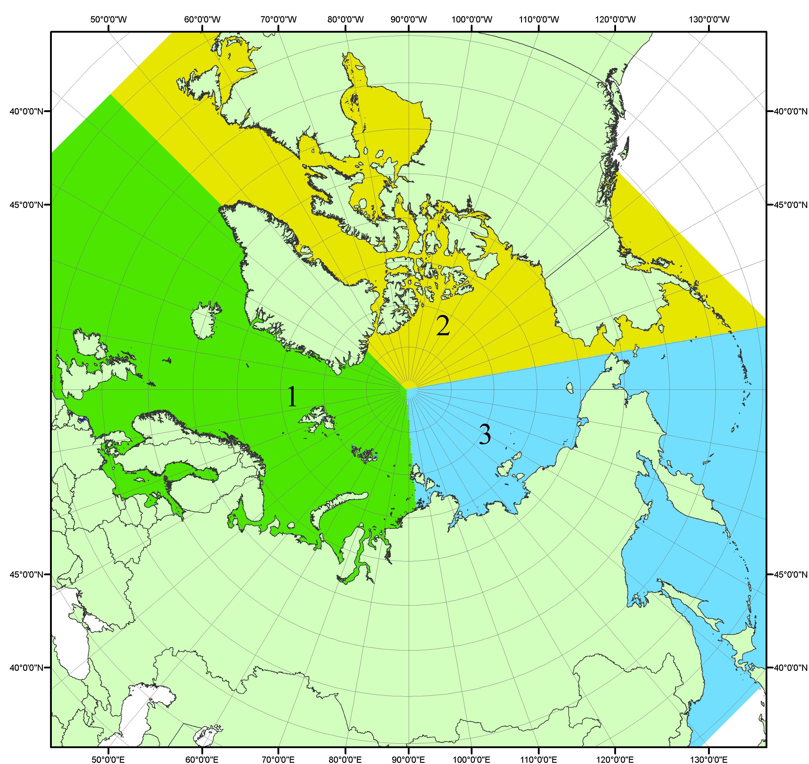
Рисунок П1 – Секторальное деление северной полярной области. 1 - Сектор 45°W-95°E (Гренландское - Карское моря); 2 - Сектор 170°W-45°W (море Бофорта и Канадская Арктика); 3 - Сектор 95°E-170°W (моря Лаптевых - Чукотское, Берингово, Охотское, Японское)
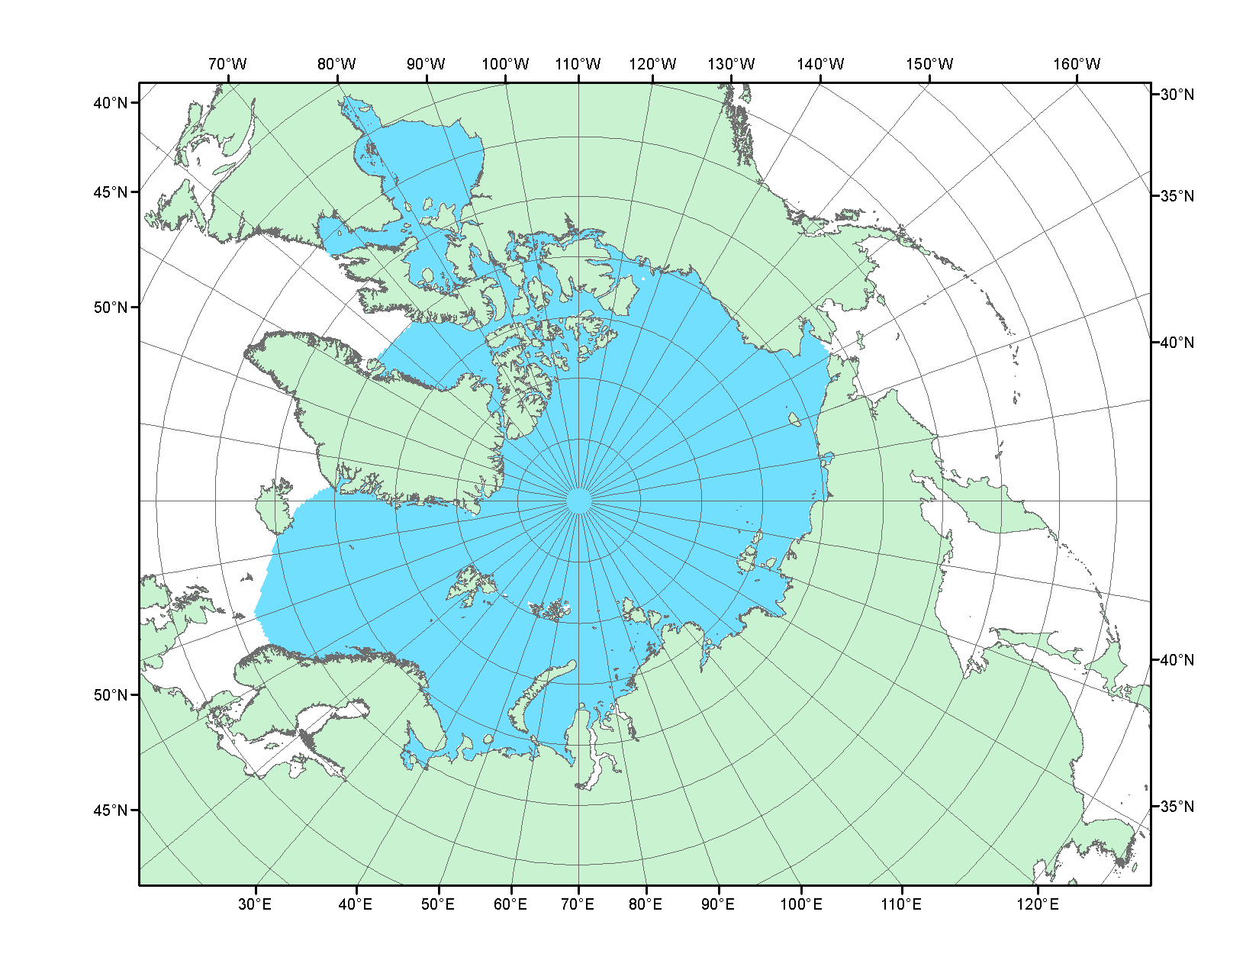
Рисунок П2 – Северный ледовитый океан в официальных границах

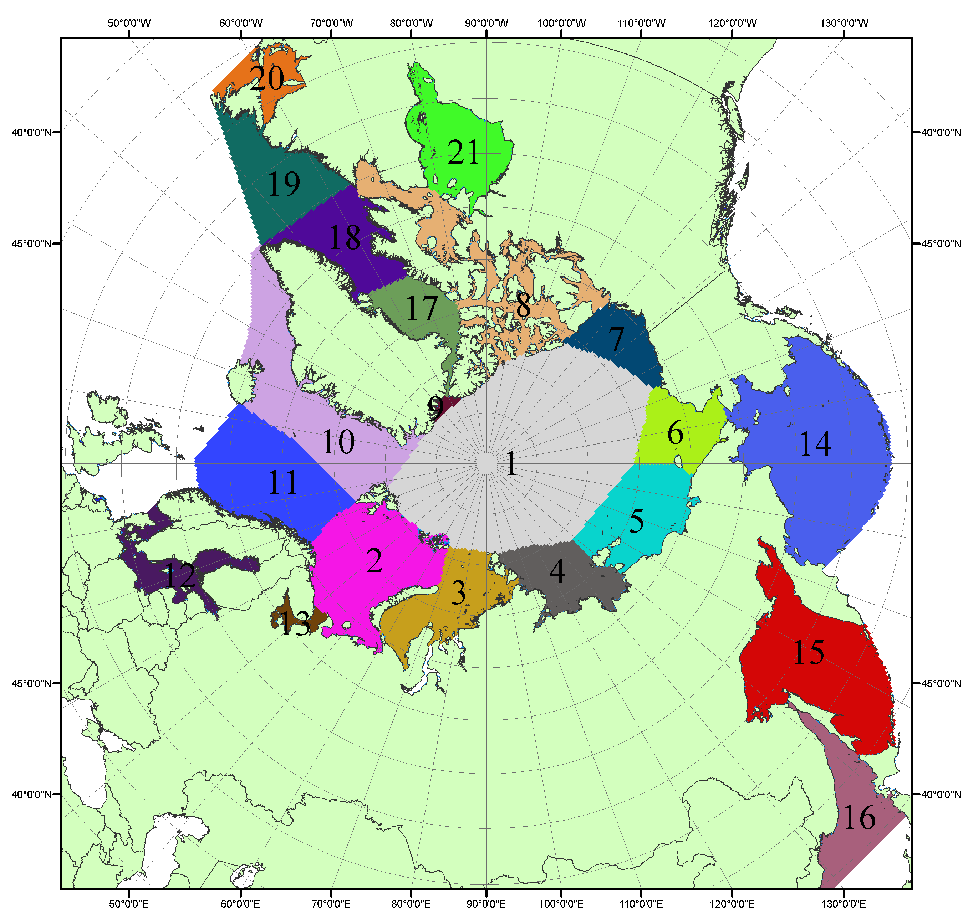

Рисунок П3 – Моря северной полярной области. 1 – Арктический бассейн; 2- Баренцево море; 3 – Карское море; 4 – море Лаптевых; 5 - Восточно-Сибирское море; 6 – Чукотское море; 7 – море Бофорта; 8 – Канадский архипелаг; 9 – море Линкольна; 10 – Гренландское море; 11 – Норвежское море; 12 – Балтийское море; 13 – Белое море; 14 – Берингово море; 15 – Охотское море; 16 – Японское море; 17 – море Баффина; 18 – Дейвисов пролив; 19 – море Лабрадор; 20 – залив Святого Лаврентия; 21 – Гудзонов залив.

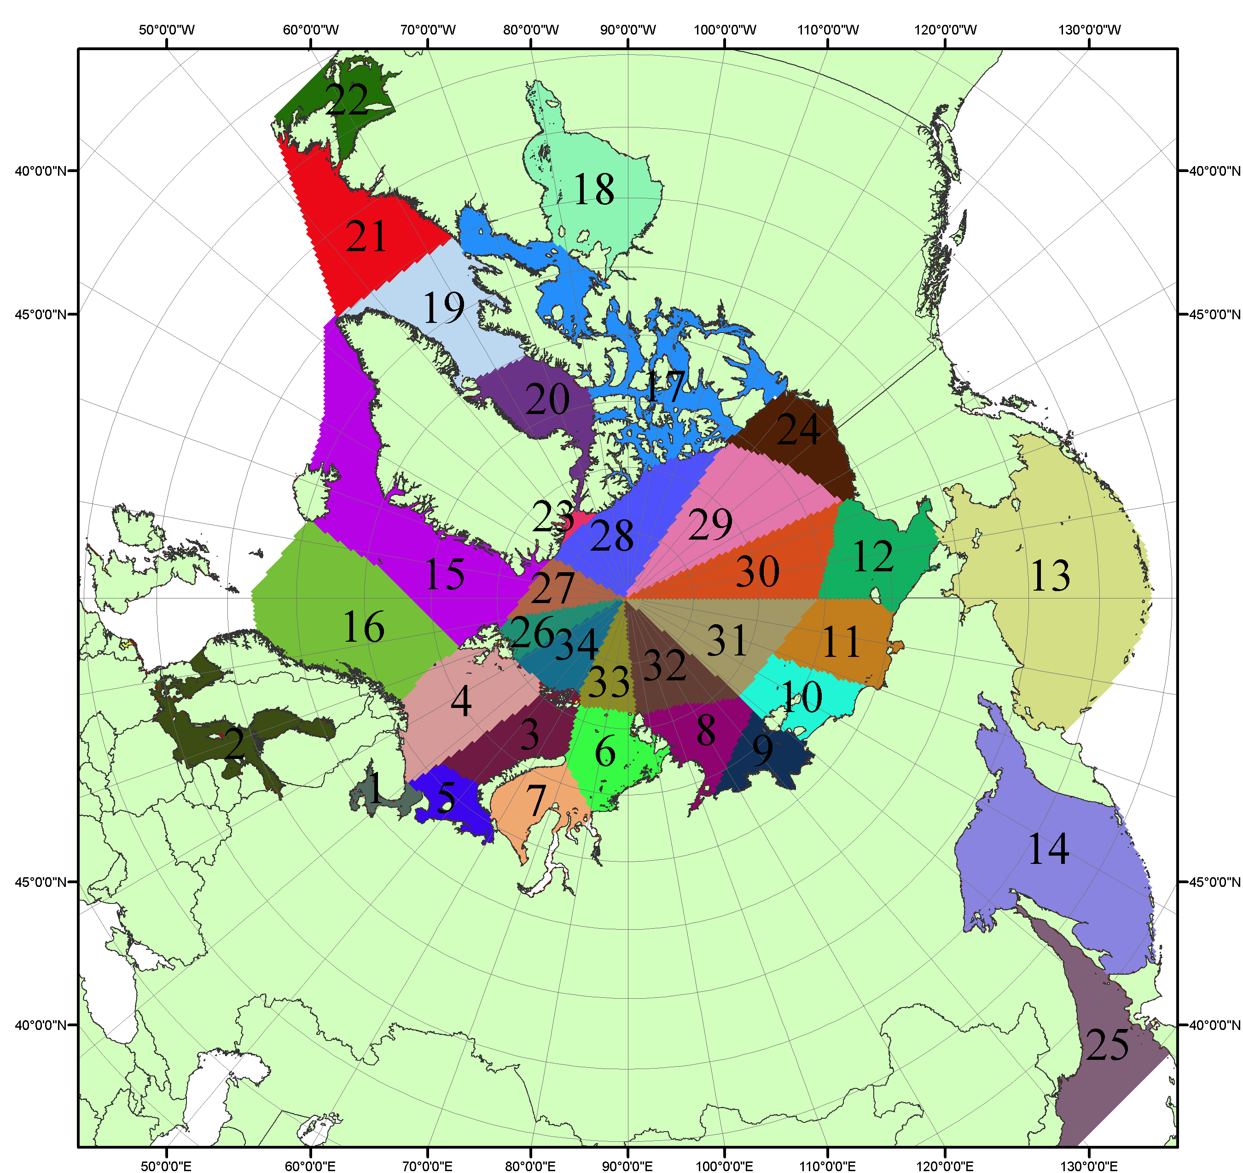

Рисунок П4 – Сектора и моря северной полярной области. 1 - Белое море; 2- Балтийское море; 3 – Баренцево море (СВ); 4 – Баренцево море (З); 5 - Баренцево море (ЮВ); 6 – Карское море (СВ); 7 – Карское море (ЮЗ); 8 – море Лаптевых (В); 9 – море Лаптевых (З); 10 – Восточно-Сибирское море (З); 11 – Восточно-Сибирское море (В); 12 –Чукотское море; 13 –Берингово море; 14 – Охотское море; 15 –Гренландское море; 16 – Норвежское море; 17 – Канадский архипелаг; 18 – Гудзонов залив; 19 – Дейвисов пролив; 20 - море Баффина; 21 – море Лабрадор; 22 - залив Святого Лаврентия; 23 - море Линкольна; 24 - море Бофорта; 25 - Японское море; 26 - сектор АО (30°з.д. – 10°в.д.); 27 – сектор АО (10°в.д. – 30°в.д.); 28 - сектор АО (30°в.д. – 65°в.д.); 29 - сектор АО (65°в.д. – 96°в.д.);30 - сектор АО (96°в.д. – 140°в.д.);31 - сектор АО (140°в.д. – 180°в.д.); 32 - сектор АО (180°в.д. – 156°з.д.); 33 - сектор АО (156°з.д. – 123°з.д.); 34 - сектор АО (123°з.д. – 30°з.д.).

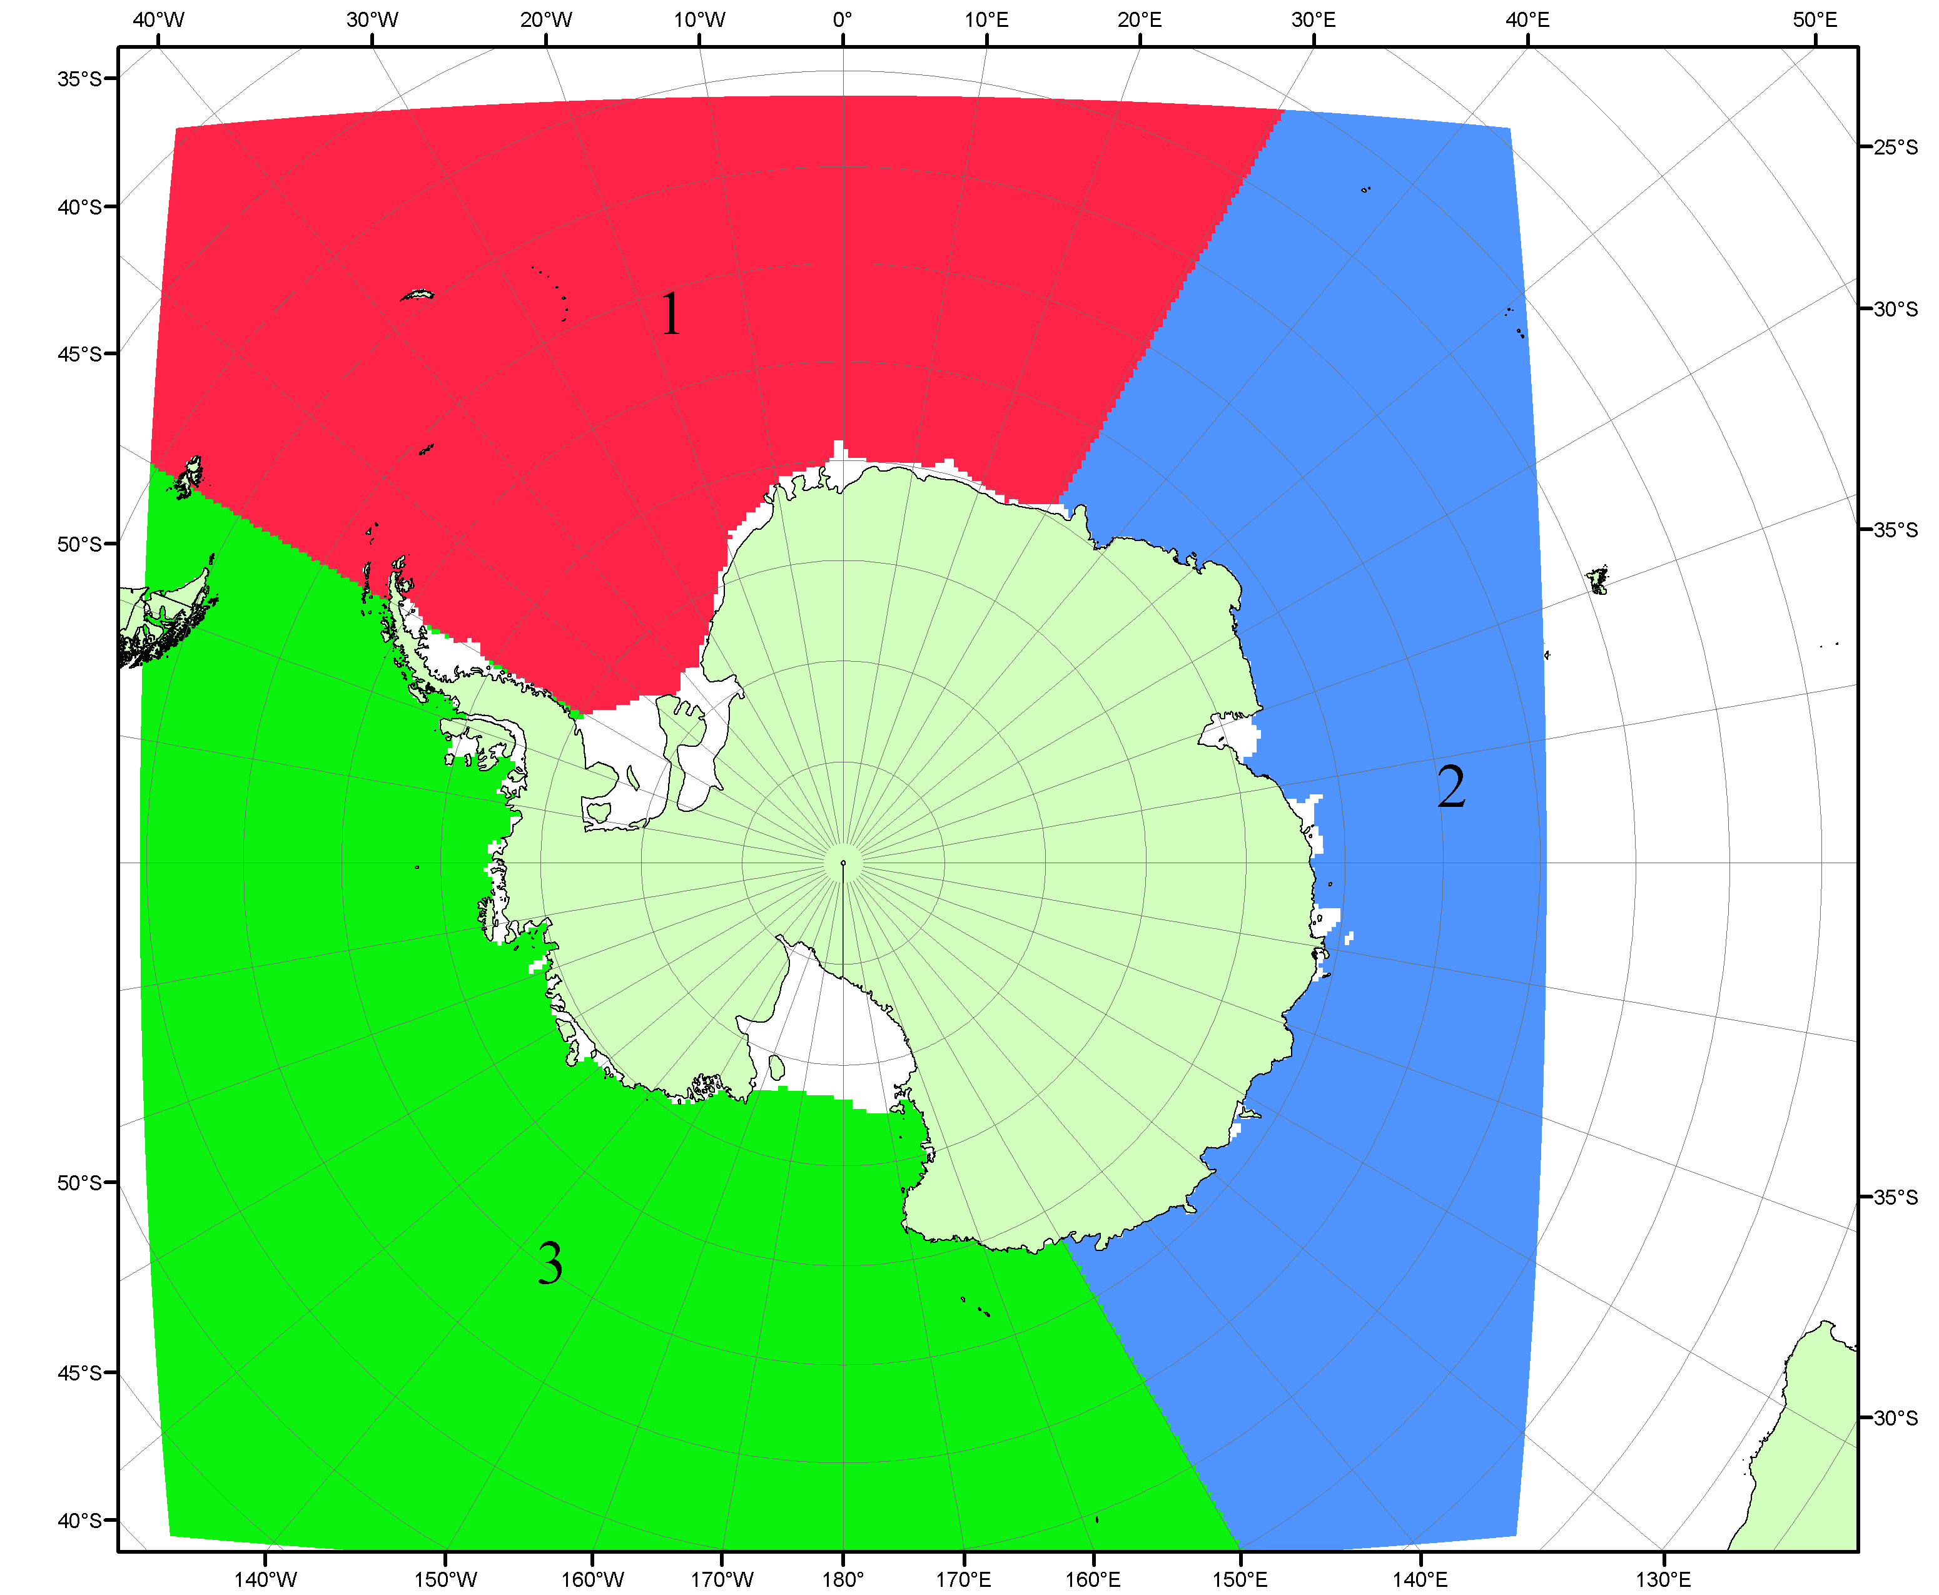

Рисунок П5 – Секторальное деление Южного океана. 1 - Атлантический сектор (60°W-30°E, море Уэдделла); 2 - Индоокеанский сектор (30°E-150°E, моря Космонавтов, Содружества, Моусона); 3 - Тихоокеанский сектор (150°E-60°W, моря Росса, Беллинсгаузена)

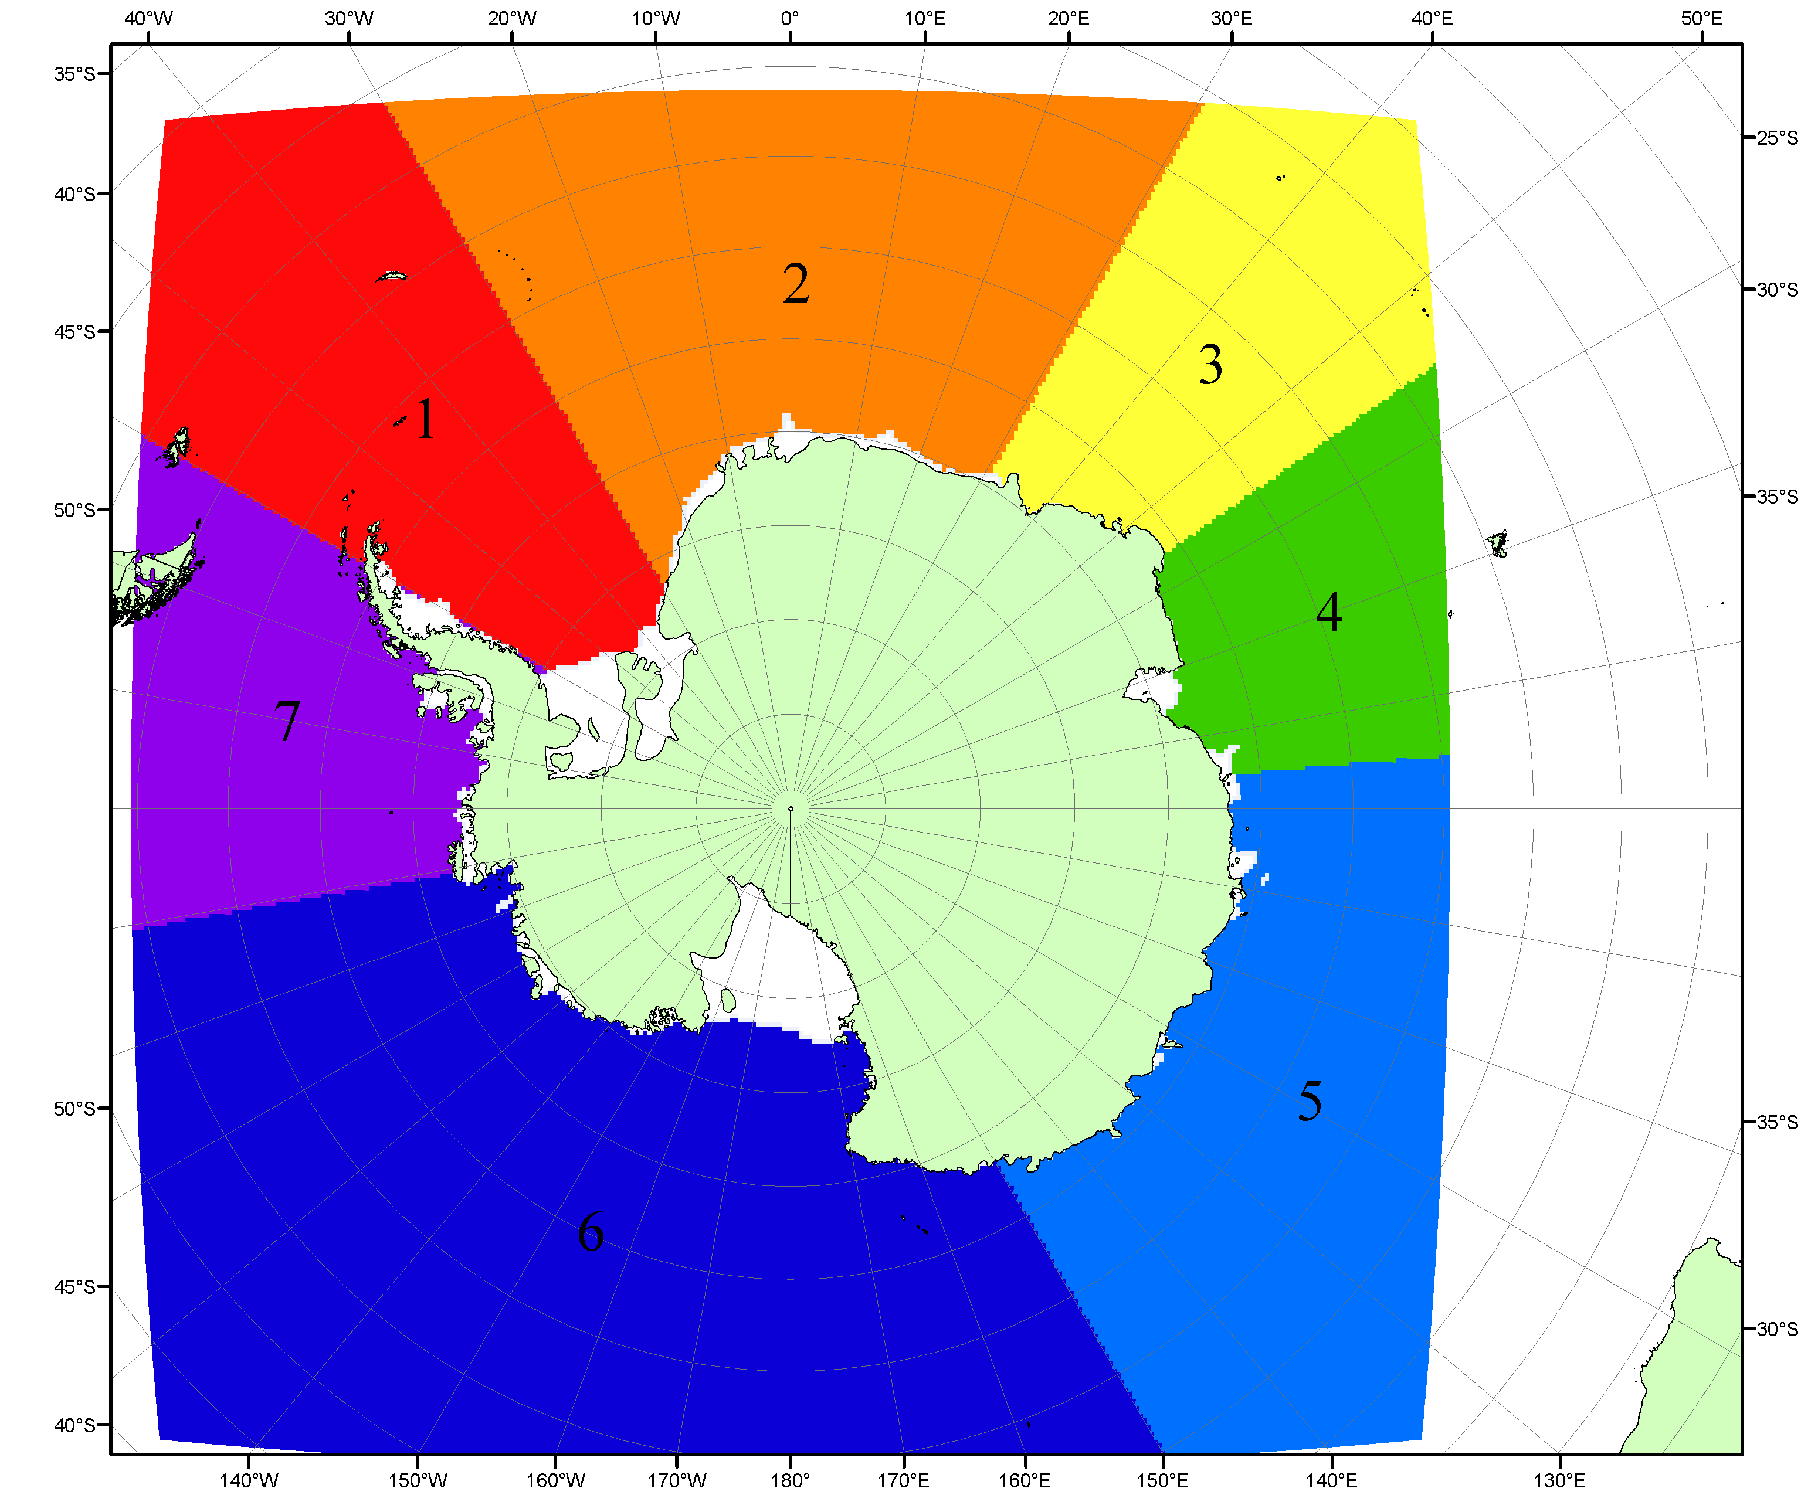

Рисунок П6 – Моря Южного океана. 1 – Западная часть моря Уэдделла; 2- Восточная часть моря Уэдделла; 3 – Море Космонавтов; 4 – море Содружества; 5 – море Моусона; 6 – море Росса; 7 – Море Беллинсгаузена.

Список источников

1. Атлас океанов. Северный Ледовитый океан. – 1980. М: Изд. ГУНИО МО СССР ВМФ – 184 с.
2. Атлас океанов. Термины. Понятия. Справочные таблицы. - Изд. ВМФ МО СССР.-1980.
3. Границы океанов и морей. – 1960. Л.: Изд. ГУНИО ВМФ. – 51 с.
4. Andersen, S., R. Tonboe, L. Kaleschke, G. Heygster, and L. T. Pedersen, Intercomparison of passive microwave sea ice concentration retrievals over the high-concentration Arctic sea ice.// J. Geophys. Res. – 2007. – Vol. 112. C08004, doi:10.1029/2006JC003543.
5. Cavalieri, D., C. Parkinson, P. Gloersen, and H. J. Zwally. 1996, updated 2008. Sea Ice Concentrations from Nimbus-7 SMMR and DMSP SSM/I Passive Microwave Data, [1978.10.26 – 2007.12.31]. Boulder, Colorado USA: National Snow and Ice Data Center. Digital media.
6. Meier, W., F. Fetterer, K. Knowles, M. Savoie, M. J. Brodzik. 2006, updated quarterly. Sea Ice Concentrations from Nimbus-7 SMMR and DMSP SSM/I Passive Microwave Data, [2008.01.01 – 2008.03.25]. Boulder, Colorado USA: National Snow and Ice Data Center. Digital media.
7. Maslanik, J., and J. Stroeve. 1999, updated daily. Near-Real-Time DMSP SSM/I-SSMIS Daily Polar Gridded Sea Ice Concentrations, [2008.03.26 – present moment]. Boulder, Colorado USA: National Snow and Ice Data Center. Digital media.
8. Ice Chart Colour Code Standard. - JCOMM Technical Report Series No. 24, 2004, WMO/TD-No.1215. (http://jcomm.info/index.php?option=com_oe&task=viewDocumentRecord&docID=4914)
9. JAXA GCOM-W1 ("SHIZUKU") Data Providing Service - http://gcom-w1.jaxa.jp/index.html
10. ACNFS on Internet - http://www7320.nrlssc.navy.mil/hycomARC
11. Posey, P.G., E.J. Metzger, A.J. Wallcraft, O.M Smedstad and M.W. Phelps, 2010: Validation of the 1/12° Arctic Cap Nowcast/Forecast System (ACNFS). Naval Report NRL/MR/7320-10-9287, Stennis Space Center, MS.

